
INTÉGRITÉ+
Manuel de formation
Plateforme de réception et de traitement des dénonciations et des plaintes
Portail citoyen · Agents · Direction · Administration

Autorité Supérieure de Contrôle d'État et de Lutte contre la Corruption (ASCE-LC)
Version 1.0 — octobre 2026
Les captures proviennent d'un environnement de test : tous les dossiers qui y figurent sont fictifs.
Table des matières
1. Comment utiliser ce manuel 5
1.1 À qui s'adresse-t-il ? 5
1.2 Les profils 5
1.3 Les comptes de formation 5
1.4 Les encadrés 6
2. Présentation de la plateforme 7
2.1 Deux espaces 7
2.2 Le circuit de traitement d'un dossier 7
2.3 Les règles à connaître 7
3. Se connecter et se repérer 9
3.1 La connexion 9
3.2 L'écran de travail 10
3.3 Le tableau de bord 10
3.4 Votre profil, vos notifications, la déconnexion 10
4. Profil citoyen : le portail public 11
4.1 L'accueil 11
4.2 Déposer un signalement écrit 12
4.3 Le témoignage vocal 16
4.4 Suivre son dossier 16
4.5 La foire aux questions, les chiffres et les pages d'information 17
4.6 Ce que les agents doivent répondre au public 18
5. Profil agent du BRPD 19
5.1 Vos dossiers 19
5.2 Saisir un dossier reçu par un autre canal 19
5.3 Enregistrer un dépôt en ligne 21
5.4 Lire la fiche d'un dossier 23
5.5 Compléments d'information 25
5.6 Dépôt audio 25
5.7 Informations préoccupantes 25
6. Profil conseiller juridique 27
6.1 Vos dossiers 27
6.2 Démarrer l'étude 27
6.3 Les onglets de la fiche 28
6.4 L'étude d'opportunité 29
6.5 Demander un complément d'information 31
6.6 Soumettre au comité (CTADP) 32
7. Profil CGEA 33
7.1 Votre tableau de bord 33
7.2 Affecter un dossier 33
7.3 Les séances du comité (CTADP) 34
7.4 Ouvrir une enquête 38
7.5 Transférer, clôturer 39
7.6 Surveiller les retards 39
8. Profil CGE 40
8.1 Votre tableau de bord 40
8.2 Déclarer un dossier recevable ou irrecevable 40
8.3 Fixer la priorité 42
8.4 Protéger un dossier : la confidentialité 43
8.5 Les onglets d'analyse et d'affectation 44
8.6 Décision finale et quitus 44
8.7 Gérer les agents 44
9. Profil membre du comité (CTADP) 46
9.1 Votre espace 46
9.2 Les séances 47
9.3 Ce que vous pouvez faire sur un dossier 47
10. Profil contrôleur d'État (enquêteur) 49
10.1 Vos enquêtes 49
10.2 Avant de commencer : l'engagement préalable 49
10.3 La page d'une enquête 50
10.4 L'équipe d'enquête 51
10.5 Suspendre, prolonger, rendre compte 51
10.6 Les rapports et les leçons à partager 51
11. Profil DCP 53
12. Profil administrateur DDIC 55
12.1 Gérer les agents 55
12.2 Rôles et permissions 57
12.3 Le journal d'audit 58
12.4 Les paramètres du portail 59
12.5 Les paramètres métier 60
12.6 La file des notifications 61
12.7 Mon profil 62
Annexe A. Qui peut faire quoi 63
Annexe B. Les statuts d'un dossier 64
Annexe C. Glossaire 65
Annexe D. En cas de difficulté 66
Annexe E. Points à confirmer avant diffusion 67

Dans Word, si la table est vide ou à jour de façon incomplète, faites un clic droit dessus puis « Mettre à jour les champs » (touche F9).

1. Comment utiliser ce manuel

1.1 À qui s'adresse-t-il ?
Ce manuel forme les agents de l'ASCE-LC à INTÉGRITÉ+, la plateforme de réception et de traitement des dénonciations et des plaintes, et présente le portail citoyen par lequel le public dépose et suit un signalement. Il suit le parcours réel d'un dossier, écran par écran, avec les captures de la plateforme.
Chaque profil dispose de son propre chapitre. Vous pouvez lire le manuel dans l'ordre, ou aller directement au chapitre de votre rôle après avoir lu les chapitres 2 et 3, communs à tous.

1.2 Les profils
Profil | Ce que fait la personne | Chapitre
Citoyen | Dépose une plainte ou une dénonciation, écrite ou vocale, et suit son dossier avec un code | 4
Agent du BRPD | Reçoit et enregistre les dossiers, saisit ceux qui arrivent par d'autres canaux | 5
Conseiller juridique | Étudie l'opportunité de donner suite, demande un complément, saisit le comité | 6
CGEA (adjoint du CGE) | Affecte les dossiers, organise les séances du comité, ouvre les enquêtes, suit les retards | 7
CGE (Contrôleur Général d'État) | Décide de la recevabilité, fixe la priorité, protège les dossiers sensibles | 8
Membre du comité (CTADP) | Examine les dossiers en séance et formule ses recommandations | 9
Contrôleur d'État | Conduit l'enquête sur un dossier recevable et rédige le rapport | 10
DCP | Consulte les statistiques globales, sans accès aux dossiers | 11
Administrateur DDIC | Gère les agents, les rôles, le portail et les paramètres métier | 12

1.3 Les comptes de formation
Pour s'exercer sans risque, créez un compte par profil dans un environnement de formation, avec des dossiers fictifs. Les exercices de ce manuel supposent les comptes suivants (le mot de passe est choisi par le formateur et communiqué aux stagiaires, jamais écrit dans ce document).
Compte | Rôle de la plateforme | Profil
form-brpd | AGENT_BRPD | Agent du BRPD
form-cj | CONSEILLER_JURIDIQUE | Conseiller juridique
form-cgea | CGEA | CGEA
form-cge | CGE | CGE
form-ctadp | MEMBRE_CTADP | Membre du comité
form-ce | CONTROLEUR_ETAT | Contrôleur d'État
form-dcp | DCP | DCP
admin.formation | ADMIN_DDIC | Administrateur DDIC

Attention
N'utilisez jamais de vrais dossiers pour vous exercer. Les captures de ce manuel viennent d'un environnement de test : tous les dossiers qui y figurent, repérables au préfixe « [FORMATION] », sont fictifs.

1.4 Les encadrés
À retenir
Un encadré vert résume ce qu'il faut retenir d'une section.

Attention
Un encadré orangé signale un risque d'erreur ou une règle à ne pas oublier.

Exercice
Un encadré bleu propose un exercice à faire sur le compte de formation de votre profil.

2. Présentation de la plateforme

2.1 Deux espaces
La plateforme comprend deux espaces, qui partagent les mêmes dossiers :
- Le portail citoyen : ouvert à tous, sans compte. On y trouve l'accueil, la foire aux questions, les chiffres publics, le dépôt d'un signalement (écrit ou vocal) et le suivi par code.
- INTÉGRITÉ+ : l'espace de travail des agents, accessible après connexion. Le menu affiché dépend du rôle de chacun.

2.2 Le circuit de traitement d'un dossier
Un dossier avance d'étape en étape. À chaque étape, un rôle précis a la main : les autres consultent, ou n'ont pas accès au dossier. Le tableau suivant donne le circuit principal.
Statut du dossier | Qui agit | Action
Soumis | Agent du BRPD | Enregistrer : le dossier reçoit son numéro officiel et le déclarant son code de suivi (B4)
Reçu | CGE, CGEA, conseiller juridique | Décision d'affectation (CGE), affectation (CGEA), puis « Démarrer étude »
En étude d'opportunité | Conseiller juridique | Remplir l'étude d'opportunité, puis « Soumettre au CTADP » ou « Demander complément »
En attente de complément | Déclarant, puis BRPD / conseiller juridique | Le déclarant répond ; l'agent marque « Complément reçu » et l'étude reprend
En revue CTADP | CGEA, comité, CGE | Séance du comité ; le CGE (ou le CGEA) déclare le dossier recevable ou irrecevable
Recevable | CGEA | Ouvrir l'enquête (investigation)
En investigation | Contrôleur d'État, CGEA | Enquête, rapport, circuit de validation
Rapport produit, Décision rendue | CGE, CGEA | Décision finale, quitus, transmission aux autorités
Clôturé, Classé sans suite, Transféré | CGE, CGEA | Clôturer, ou transférer à l'institution compétente
Irrecevable | CGE, CGEA | Clôturer après envoi de la réponse motivée

2.3 Les règles à connaître

Le code de suivi
Chaque dépôt reçoit un code de suivi de 8 caractères (le « B4 »). Il est remis au déclarant à la fin du dépôt, et c'est sa seule clé pour suivre son dossier ou répondre à une demande de complément. Un agent le voit sur la fiche du dossier, dans l'encadré vert « Code de suivi citoyen ».

Dénonciation, plainte et anonymat
La nature d'un dossier est calculée par la plateforme, jamais choisie à la main :
- une plainte émane d'une victime (ou de son représentant) identifiée ;
- une dénonciation émane d'un témoin, identifié ou anonyme ;
- une victime qui souhaite rester anonyme n'est pas refusée : son signalement est enregistré comme dénonciation.

L'accès aux dossiers : les habilitations
Le CGE, le CGEA et l'administrateur voient tous les dossiers. Les autres agents ne voient que les dossiers sur lesquels ils ont une habilitation : par exemple l'agent en charge, ou un membre de l'équipe d'enquête. Un agent qui tente d'ouvrir un autre dossier lit le message « Accès refusé : ce dossier ne vous est pas assigné ».

La confidentialité
Un dossier peut être marqué confidentiel : son contenu est alors masqué aux agents non habilités et seuls le CGE, le CGEA et l'administrateur peuvent lever cette protection. Un dossier dont le déclarant demande la protection d'un lanceur d'alerte est marqué confidentiel dès le dépôt.

Les délais et les alertes
Chaque étape a un délai (par exemple, 7 jours ouvrables pour l'accusé de réception). La fiche du dossier affiche le délai de chaque étape (« Dans le délai », « En retard ») et le CGEA et le CGE reçoivent une alerte quand une échéance est dépassée. Les délais se règlent dans les « Paramètres métier » (chapitre 12).

La traçabilité
Toute action (création, enregistrement, décision, connexion) est inscrite au journal d'audit avec son auteur, sa date et son adresse. Il n'existe pas d'action « sans trace ».

Les conflits de version
Si deux agents modifient le même dossier au même moment, la plateforme affiche « Conflit de version détecté ». Cliquez sur Fermer et réessayer : la fiche se recharge avec la dernière version, puis refaites votre action.

3. Se connecter et se repérer

3.1 La connexion
Ouvrez l'adresse de la plateforme, puis choisissez l'espace des agents. Vous arrivez sur la page de connexion.
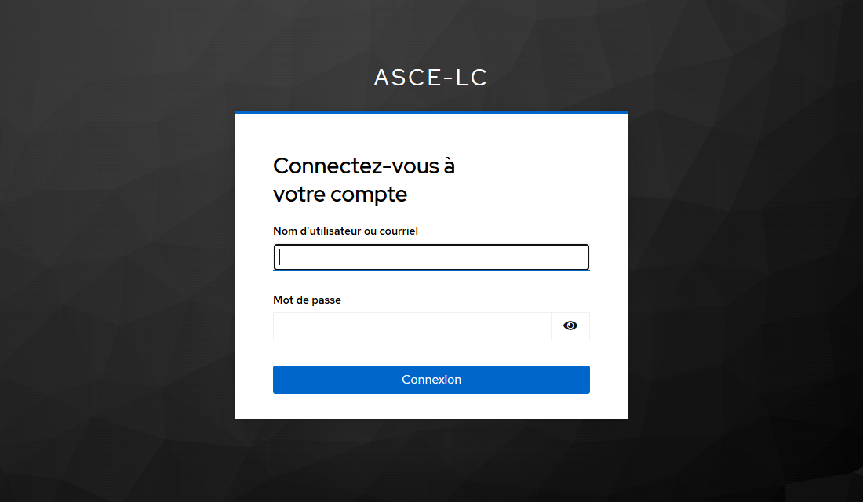
Figure 1 : La page de connexion (l'aspect peut varier légèrement selon l'installation)
- Saisissez votre nom d'utilisateur ou courriel et votre mot de passe, puis validez.
- Si la double authentification est activée sur votre compte, la plateforme demande un code à usage unique : c'est le code à 6 chiffres affiché par l'application d'authentification de votre téléphone. Il change toutes les 30 secondes.
- Après la connexion, le tableau de bord s'affiche.
Attention
Ne communiquez jamais votre mot de passe ni vos codes à usage unique, même à un collègue ou à l'assistance. Si vous avez perdu l'accès à votre application d'authentification, demandez à l'administrateur de réinitialiser votre double authentification.

3.2 L'écran de travail
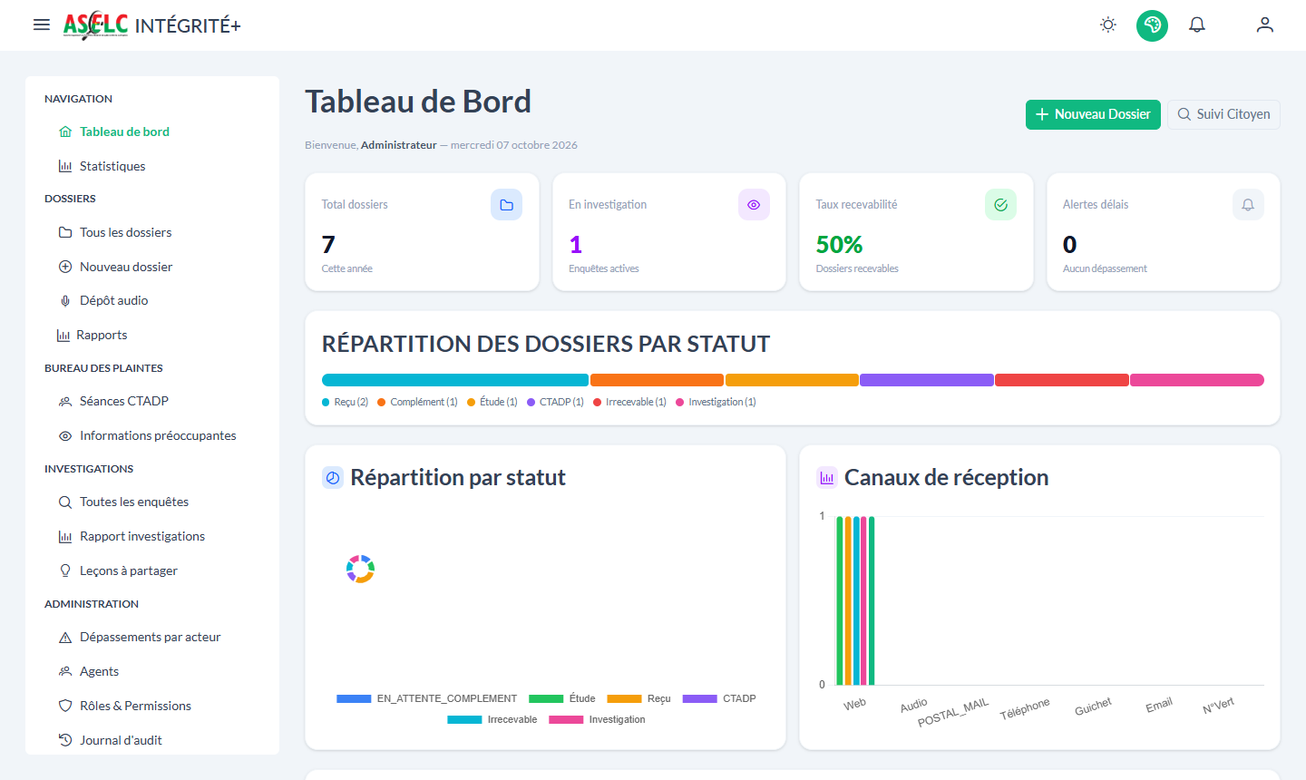
Figure 2 : Le tableau de bord de l'administrateur
- La barre du haut : le bouton ☰ (réduire ou ouvrir le menu), le logo INTÉGRITÉ+, le choix du thème clair ou sombre, la personnalisation des couleurs, la cloche des notifications et le menu du profil.
- Le menu de gauche, organisé en sections : Navigation, Dossiers, Bureau des plaintes, Investigations, Administration, Compte. Il n'affiche que ce que votre rôle permet.
- La zone centrale : le contenu de la page, avec ses indicateurs, ses filtres et ses tableaux.

3.3 Le tableau de bord
Il donne en un coup d'œil l'état du travail :
- Total dossiers de l'année, En investigation (enquêtes actives), Taux de recevabilité (dossiers recevables parmi ceux examinés) et Alertes délais (dépassements) ;
- la répartition des dossiers par statut, en barre puis en anneau ;
- les canaux de réception (web, audio, courrier, téléphone, guichet, courriel, numéro vert) ;
- les boutons Nouveau dossier et Suivi citoyen pour aller plus vite.

3.4 Votre profil, vos notifications, la déconnexion
- Mon profil (menu Compte) : vos informations et le changement de mot de passe.
- La cloche : les notifications qui vous concernent (nouveau dossier à traiter, délai à surveiller, dossier affecté). Un clic ouvre le dossier concerné.
- Se déconnecter (menu Compte) : à utiliser à chaque fin de session, surtout sur un poste partagé.

4. Profil citoyen : le portail public
Le portail citoyen est l'espace par lequel toute personne peut signaler des faits de corruption à l'ASCE-LC, sans compte. Les agents doivent bien le connaître : ils reçoivent les dossiers qu'il produit et répondent aux questions du public.

4.1 L'accueil
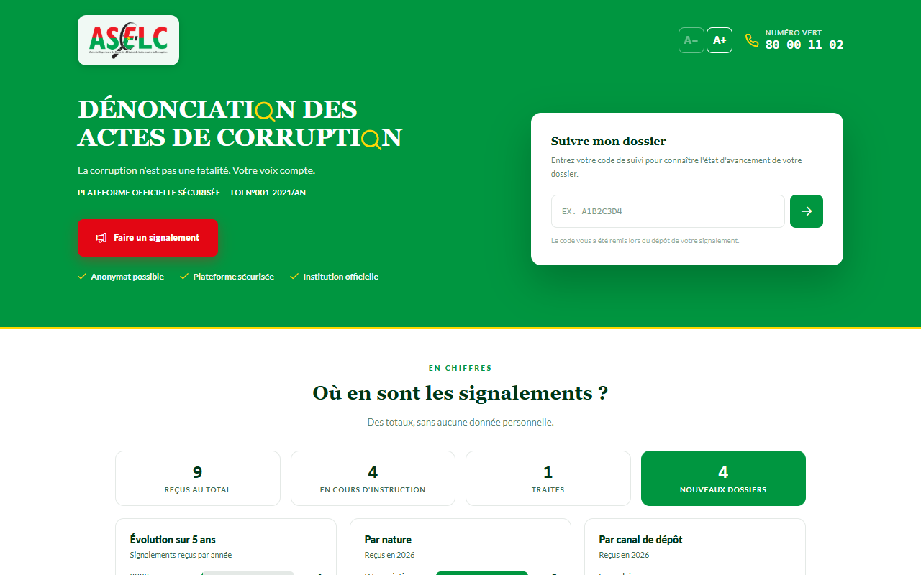
Figure 3 : L'accueil du portail
- Faire un signalement : le bouton rouge ouvre le choix entre le formulaire écrit et le témoignage vocal.
- Suivre mon dossier : on saisit le code de suivi pour connaître l'état d'avancement.
- Le numéro vert (80 00 11 02), cliquable, et les boutons A− et A+ qui réduisent ou agrandissent le texte (le choix est mémorisé).
- Sous le bandeau vert, on trouve les chiffres publics, des repères « Avant de signaler », le témoignage vocal, le fonctionnement en quatre étapes, les garanties et les canaux de contact.
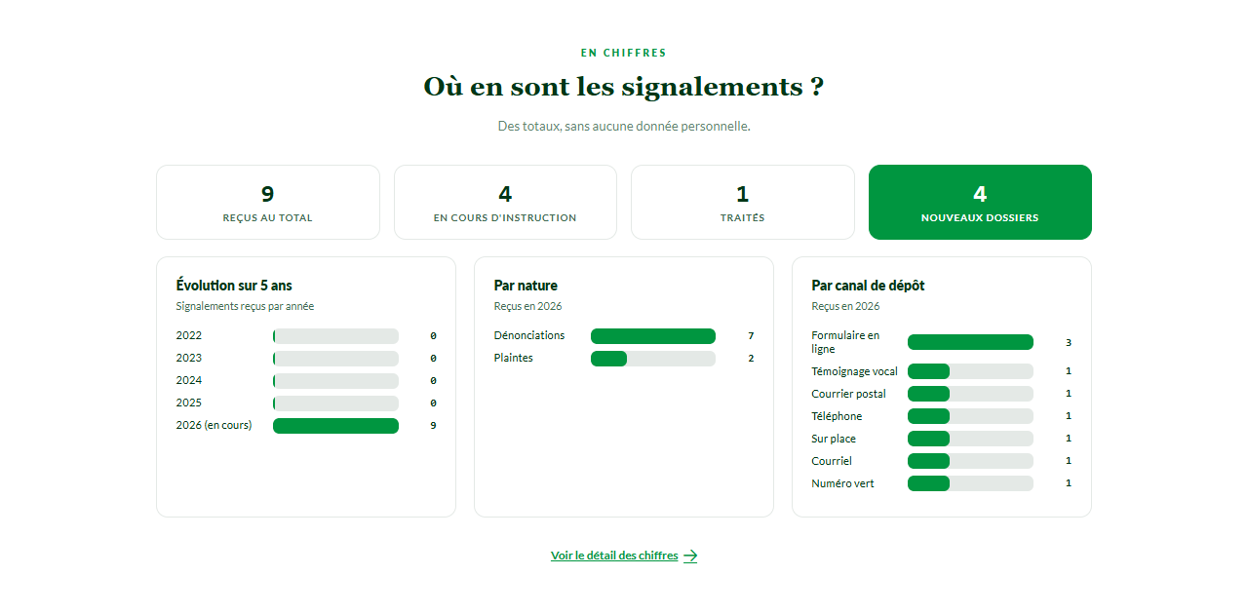
Figure 4 : La section « En chiffres » de l'accueil
Ces chiffres sont des totaux anonymes : aucune donnée personnelle n'y figure. Le taux de traitement n'est publié qu'à partir de 20 dossiers reçus ; en dessous, la tuile affiche le nombre de nouveaux dossiers, pour ne pas donner une image trompeuse d'un service qui démarre.
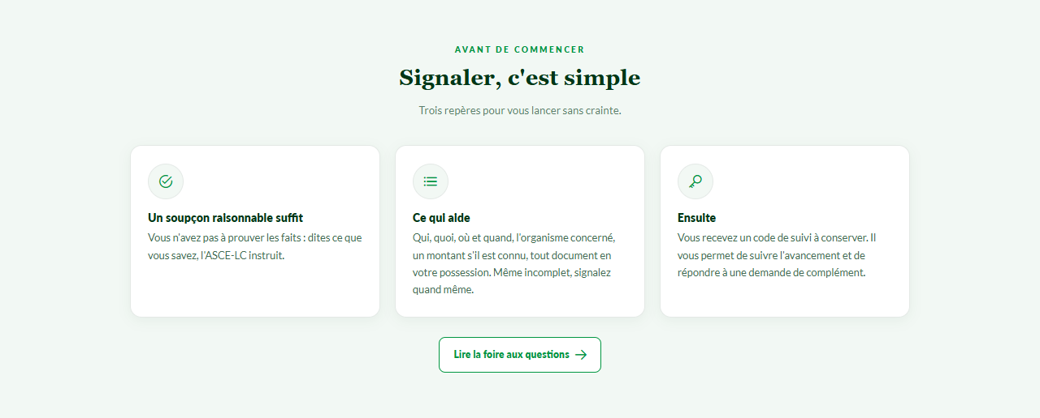
Figure 5 : Les repères « Avant de signaler »

4.2 Déposer un signalement écrit
Le formulaire comporte trois étapes : les faits, les coordonnées, la confirmation.

Étape 1 : les faits
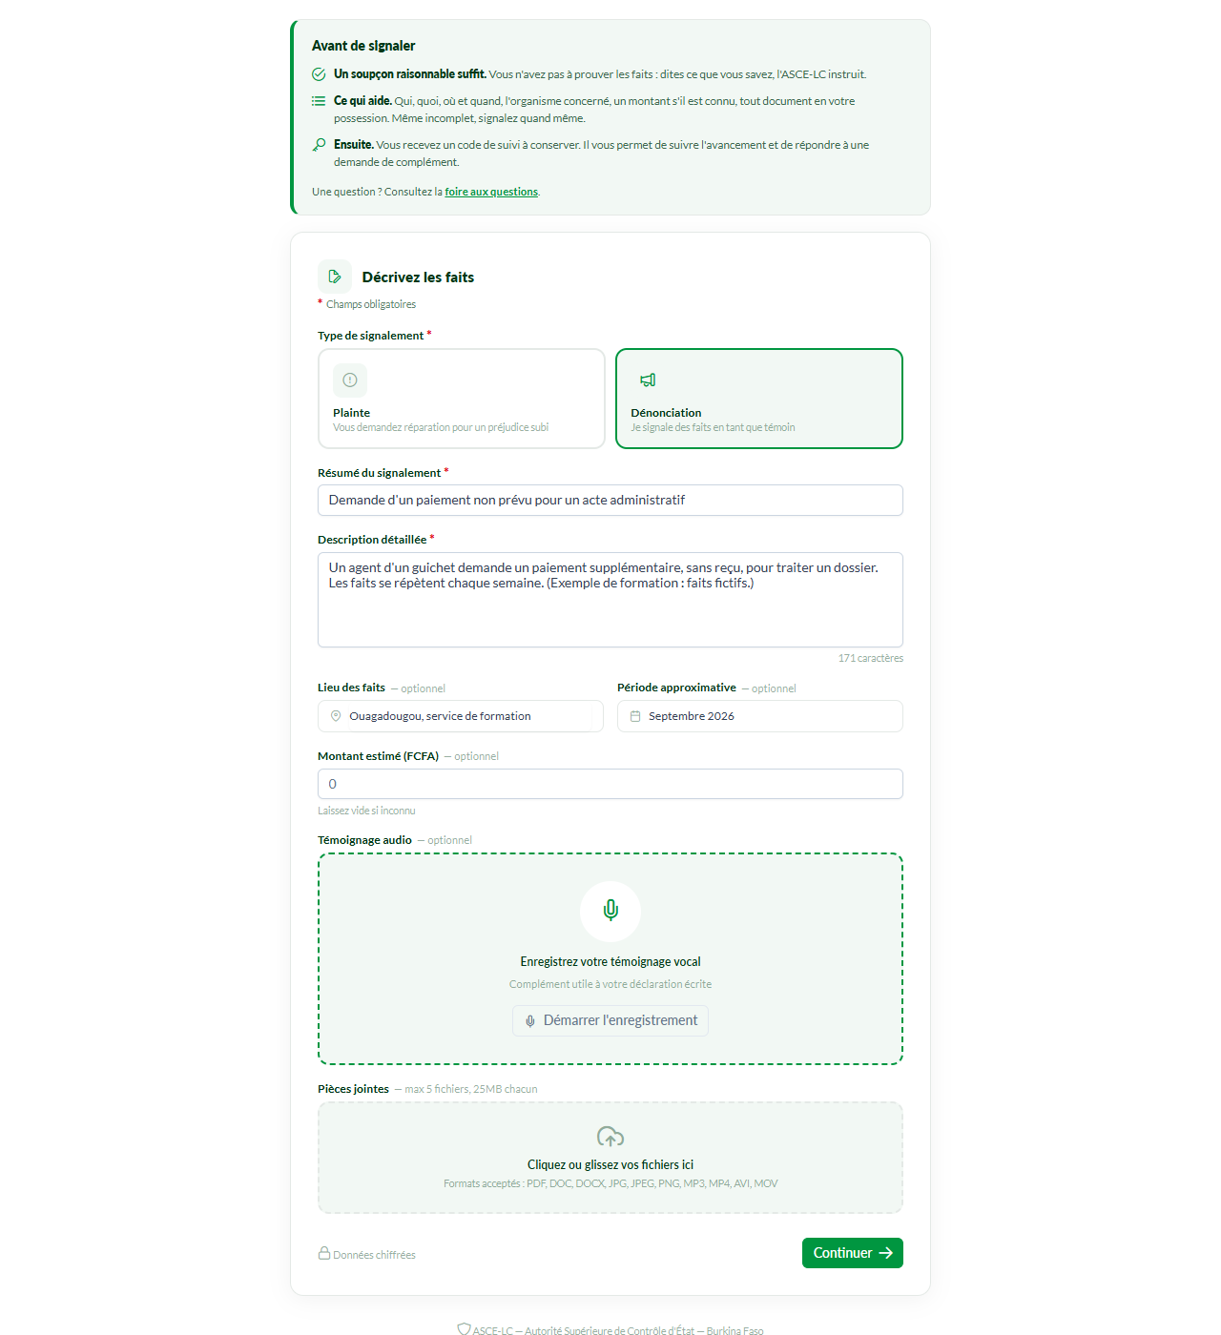
Figure 6 : Étape 1 du dépôt : décrire les faits
- Type de signalement : « Plainte » (je demande réparation pour un préjudice subi) ou « Dénonciation » (je signale des faits en tant que témoin).
- Résumé et description détaillée (obligatoires) : qui, quoi, où, quand.
- Lieu, période et montant estimé (facultatifs).
- Témoignage audio et pièces jointes (facultatifs) : jusqu'à 5 fichiers de 25 Mo, aux formats PDF, DOC, DOCX, JPG, JPEG, PNG, MP3, MP4, AVI ou MOV.
À retenir
Un soupçon raisonnable suffit : le déclarant n'a pas à prouver les faits. Même incomplet, un signalement doit être déposé.

Étape 2 : les coordonnées
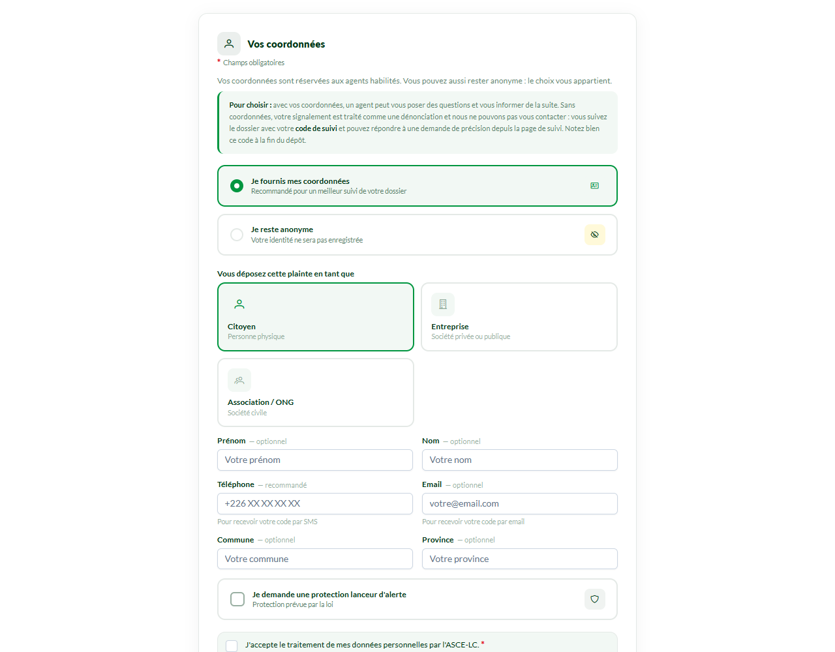
Figure 7 : Étape 2 du dépôt : choisir de s'identifier ou non
Le déclarant choisit :
- Je fournis mes coordonnées (recommandé) : un agent pourra lui poser des questions et l'informer de la suite ;
- Je reste anonyme : la plateforme ne retient aucune identité. Le signalement est alors traité comme une dénonciation, et le déclarant suit son dossier uniquement avec son code.
Attention
Si une victime choisit l'anonymat, la plateforme l'en informe par un message : « Sans identité, votre signalement est traité comme une dénonciation. Pour déposer une plainte, indiquez vos coordonnées. »

Étape 3 : la confirmation
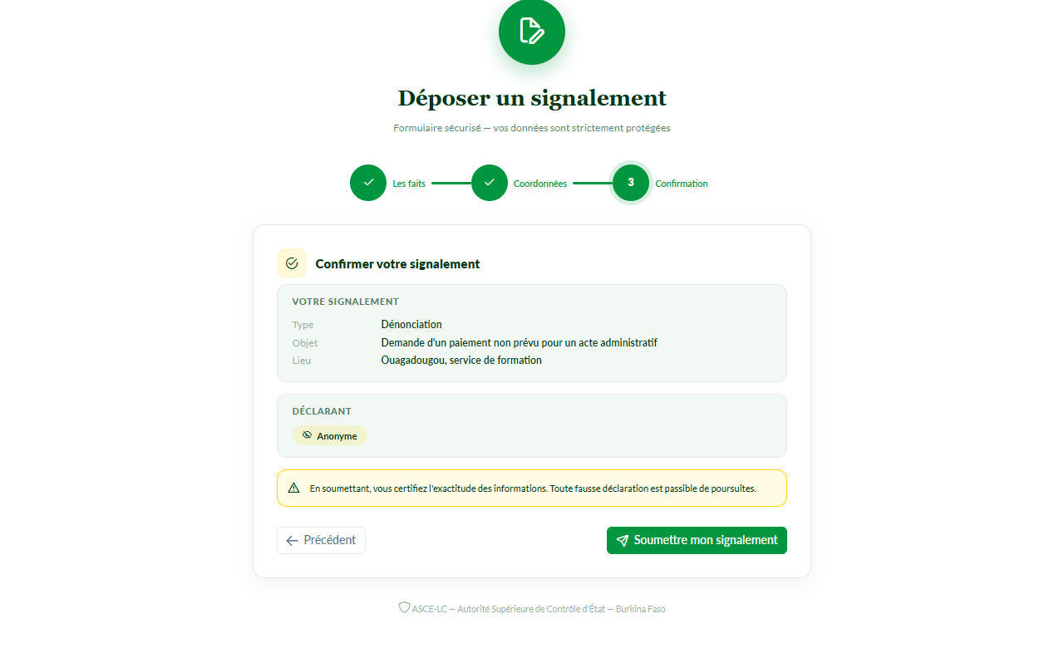
Figure 8 : Étape 3 du dépôt : relire et soumettre
Le déclarant relit le récapitulatif, puis clique sur Soumettre mon signalement.

Le code de suivi
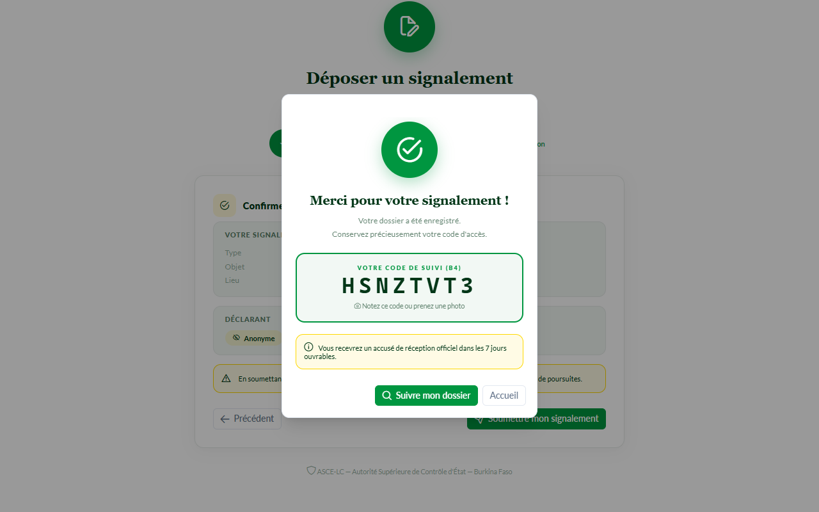
Figure 9 : Le code de suivi remis à la fin du dépôt
Attention
Le code de suivi n'est affiché qu'à ce moment-là. Il faut le noter ou le photographier. Sans lui, le déclarant ne peut ni suivre son dossier ni répondre à une demande de complément. En cas de perte, il doit appeler le numéro vert.

4.3 Le témoignage vocal
Pour les personnes qui préfèrent parler plutôt qu'écrire, le portail propose un enregistrement vocal, dans la langue de son choix (mooré, dioula, fulfuldé, etc.), depuis un téléphone. Les agents du BRPD reçoivent ces dépôts avec une alerte « dénonciation audio à traiter ».
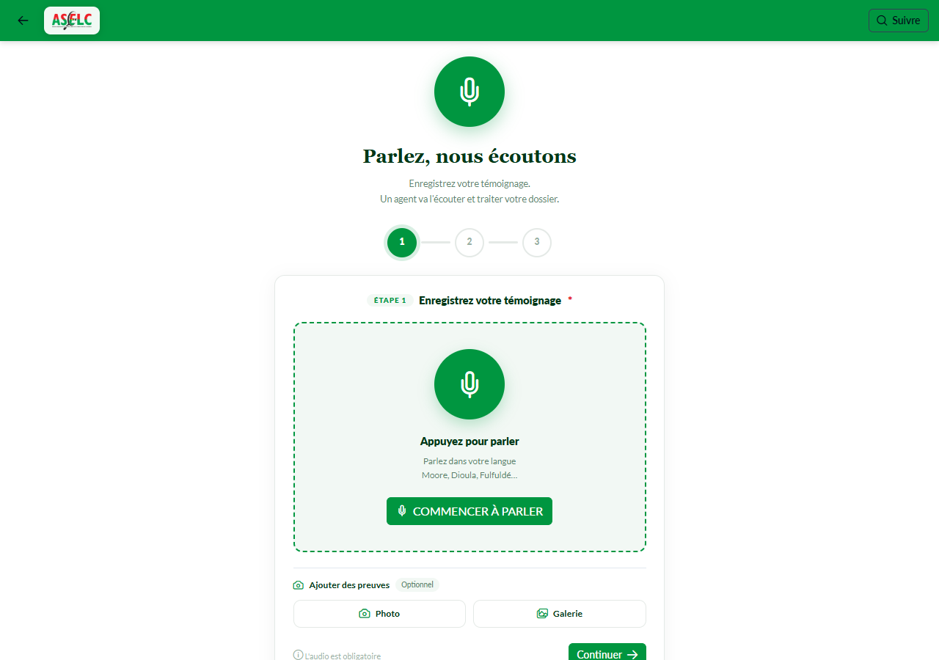
Figure 10 : La page du témoignage vocal

4.4 Suivre son dossier
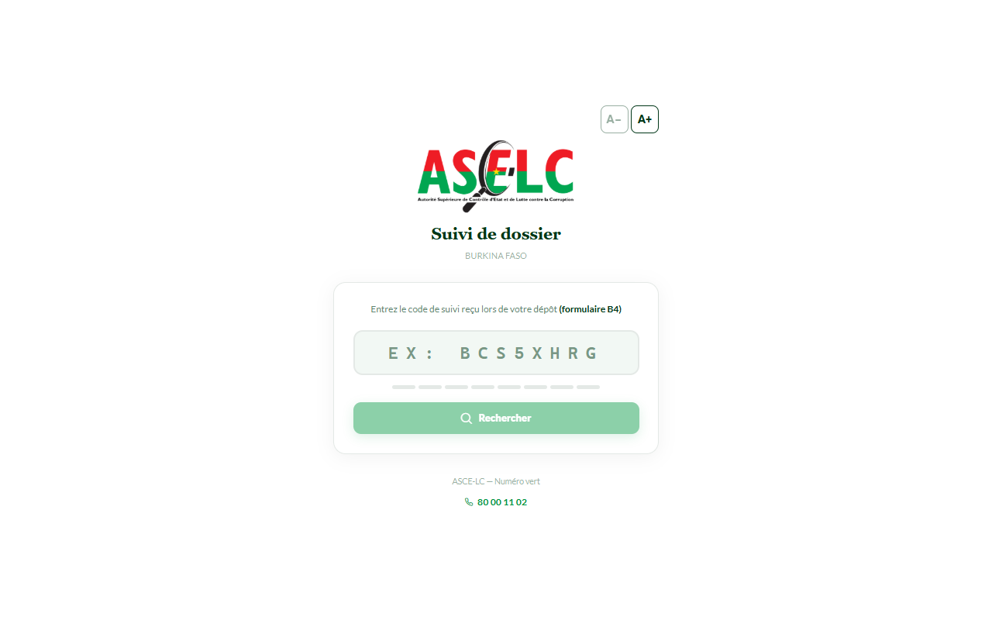
Figure 11 : Le suivi par code
Le déclarant saisit son code et clique sur Rechercher. Il voit l'étape actuelle de son dossier.
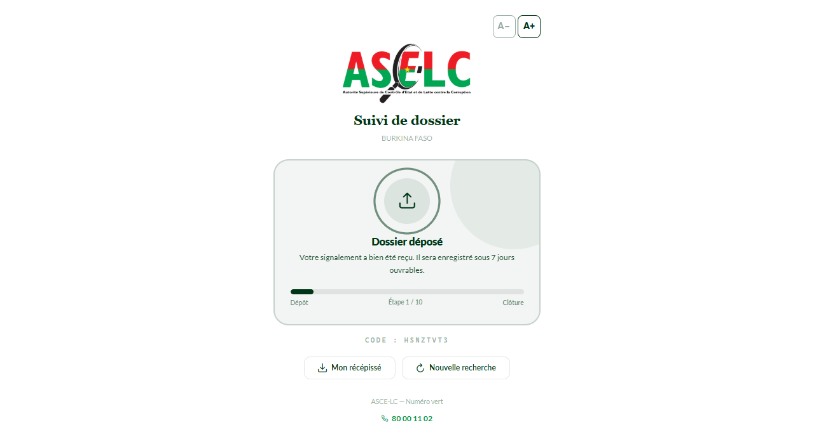
Figure 12 : Le suivi d'un dossier déposé
- Dossier déposé : le signalement est reçu. Il sera enregistré sous 7 jours ouvrables.
- Les étapes suivantes s'affichent au fur et à mesure (enregistrement, étude, comité, enquête, décision).
- Mon récépissé : télécharge le récépissé de dépôt.
- Si l'agent demande un complément d'information, le déclarant reçoit un lien pour y répondre depuis le portail, avec des fichiers si besoin, sans créer de compte.

4.5 La foire aux questions, les chiffres et les pages d'information
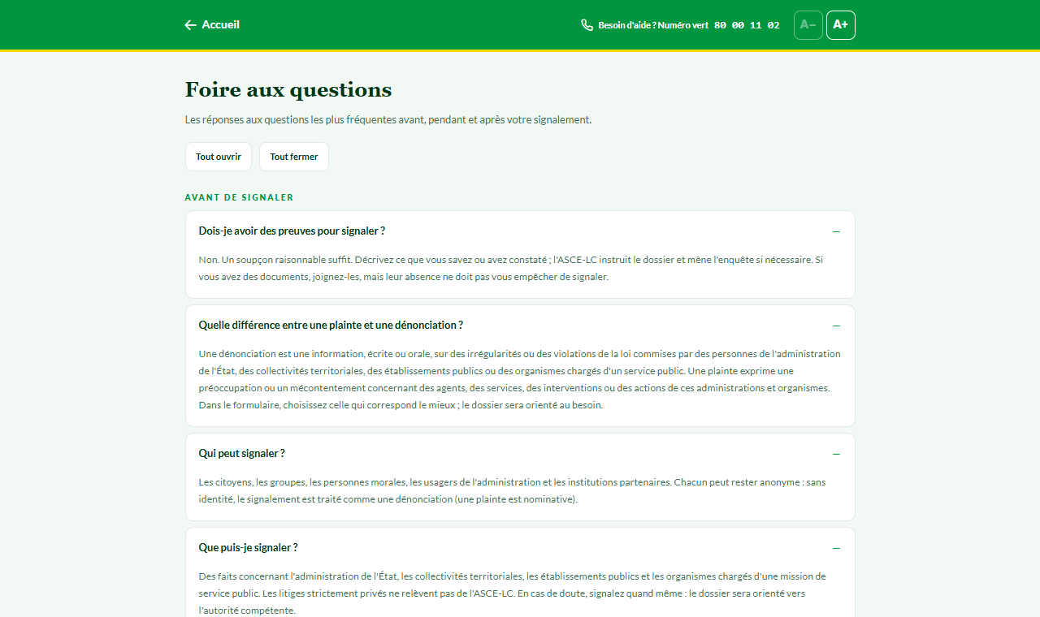
Figure 13 : La foire aux questions
La FAQ répond aux craintes les plus fréquentes : faut-il des preuves, que peut-on signaler, quelle différence entre plainte et dénonciation, mon identité sera-t-elle révélée, puis-je rester anonyme, que se passe-t-il ensuite, que faire si j'ai perdu mon code. Les pages Chiffres, Nos missions, Textes juridiques, Confidentialité, Conditions d'utilisation et Mentions légales complètent l'information du public.
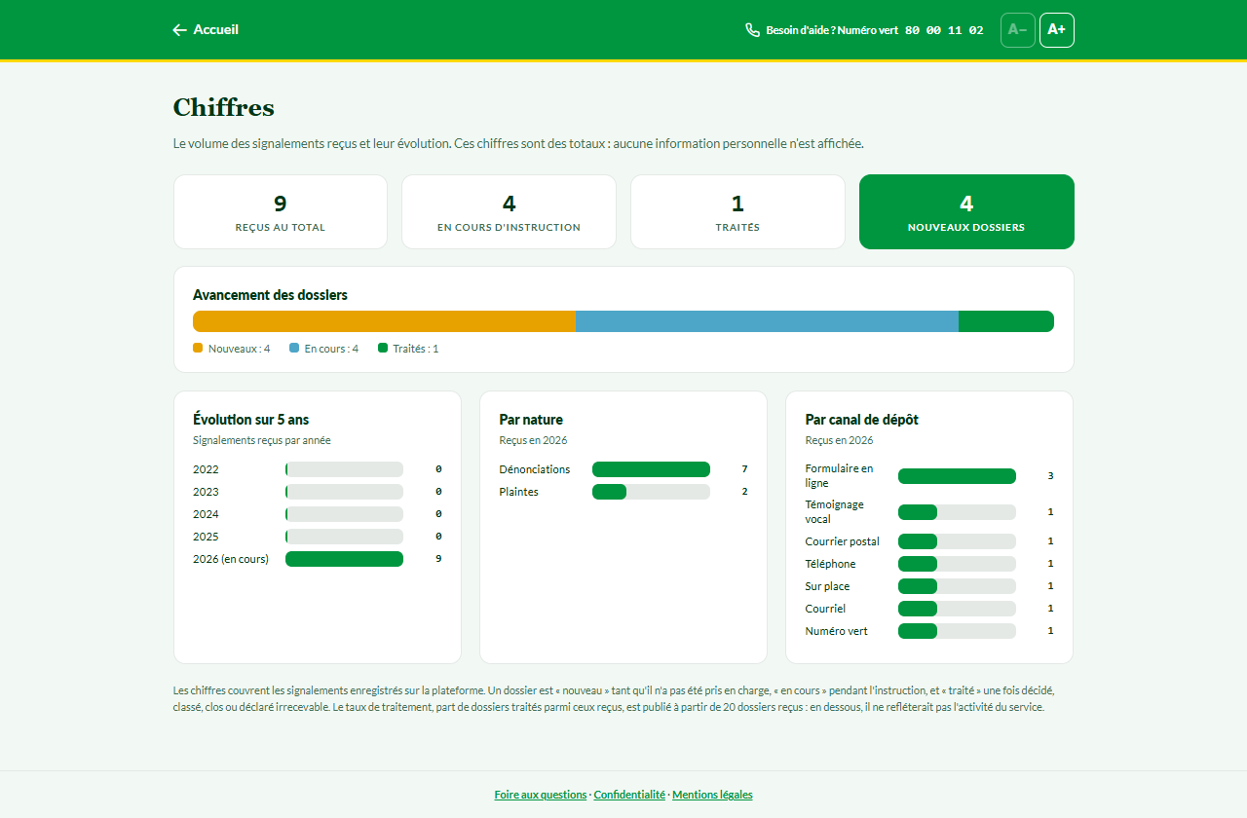
Figure 14 : La page des chiffres publics

4.6 Ce que les agents doivent répondre au public
- « Dois-je avoir des preuves ? » Non : un soupçon raisonnable suffit.
- « Puis-je rester anonyme ? » Oui. Sans identité, le signalement est traité comme une dénonciation et ne peut être suivi qu'avec le code.
- « J'ai perdu mon code. » Le code est la seule clé d'accès : l'agent oriente la personne et ne le communique jamais sans vérification.
- « Combien de temps cela prendra-t-il ? » L'accusé de réception est envoyé sous 7 jours ouvrables ; la durée de l'enquête dépend des faits.
Exercice 1 : déposer et suivre
1. Ouvrez le portail et déposez une dénonciation fictive : résumé et description de votre choix, lieu « Ouagadougou ».
2. À l'étape 2, choisissez Je reste anonyme et lisez le message.
3. Notez le code de suivi, puis allez dans Suivre mon dossier et retrouvez votre dossier.
4. Ouvrez la foire aux questions et trouvez la réponse à : « Puis-je rester anonyme ? »

5. Profil agent du BRPD
L'agent du Bureau de Réception des Plaintes et des Dénonciations (BRPD) est la porte d'entrée des dossiers. Il enregistre les dépôts faits sur le portail, saisit ceux qui arrivent par le guichet, le téléphone, le courrier ou le courriel, et remet au déclarant son numéro et son code de suivi.

5.1 Vos dossiers
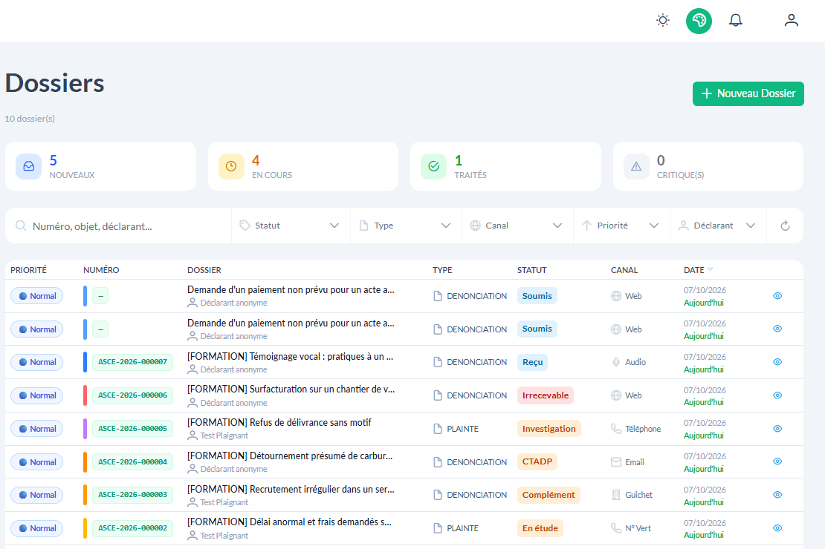
Figure 15 : La liste des dossiers
- En haut, quatre compteurs : Nouveaux, En cours, Traités, Critiques.
- La barre de recherche accepte un numéro, un mot de l'objet ou un nom de déclarant.
- Les filtres Statut, Type, Canal, Priorité et Déclarant réduisent la liste ; le bouton ↻ les remet à zéro.
- Chaque ligne indique la priorité, le numéro officiel, l'objet, le type (plainte ou dénonciation), le statut, le canal et la date. L'icône 👁 ouvre la fiche.
Attention
Hormis les dépôts Soumis du portail, vous ne voyez dans la liste que les dossiers sur lesquels vous êtes habilité (par exemple ceux que vous avez enregistrés). C'est normal : l'accès est nominatif.

5.2 Saisir un dossier reçu par un autre canal
Quand une personne se présente au guichet, appelle le numéro vert ou envoie un courrier ou un courriel, l'agent saisit lui-même le dossier : menu Dossiers > Nouveau dossier.
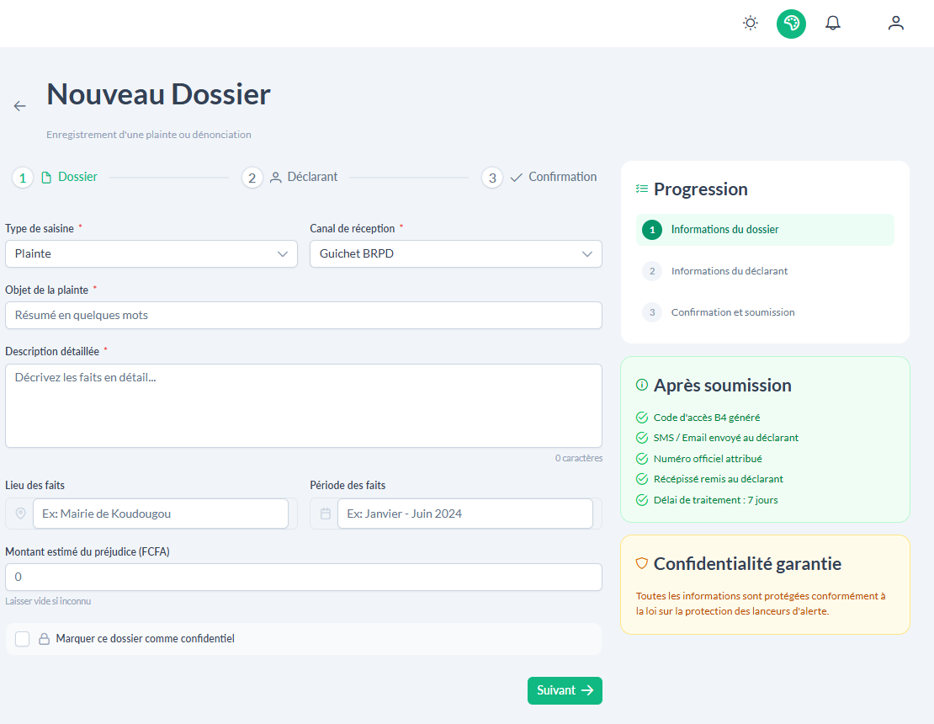
Figure 16 : Nouveau dossier : étape 1, le dossier
- Type de saisine : Plainte ou Dénonciation. Canal de réception : Guichet BRPD, téléphone, courrier, courriel, numéro vert…
- Renseignez l'objet (en quelques mots) et la description détaillée des faits, puis, si vous les connaissez, le lieu, la période et le montant estimé du préjudice.
- Pour un courrier reçu, renseignez le numéro d'enregistrement du courrier quand le champ est proposé : il renvoie à l'application courrier.
- Cochez Marquer ce dossier comme confidentiel si le déclarant demande une protection.
- Cliquez sur Suivant pour passer aux informations du déclarant.
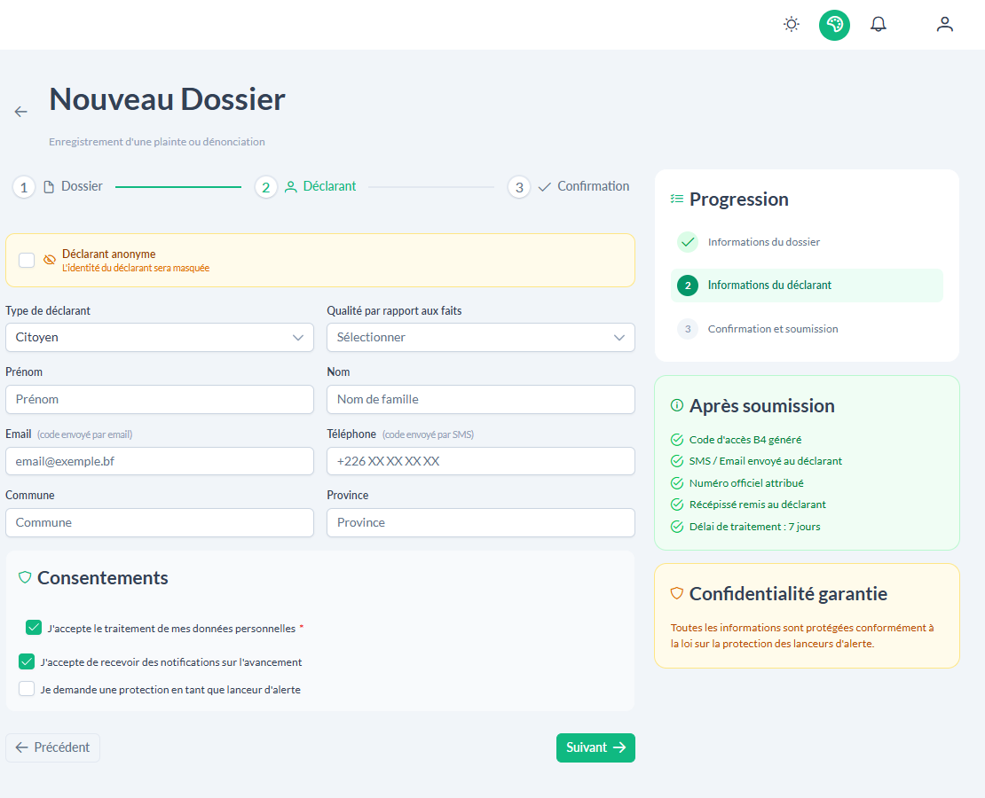
Figure 17 : Nouveau dossier : étape 2, le déclarant
À droite, le cadre Après soumission rappelle ce que la plateforme fait pour vous : génération du code d'accès B4, envoi d'un message au déclarant, attribution du numéro officiel, remise du récépissé et délai de traitement de 7 jours.
À retenir
Demandez toujours au déclarant s'il accepte d'être identifié, et expliquez-lui la différence : sans identité, son signalement sera traité comme une dénonciation et il ne sera pas contacté.

5.3 Enregistrer un dépôt en ligne
Un dépôt fait sur le portail arrive au statut Soumis. Pour l'enregistrer :
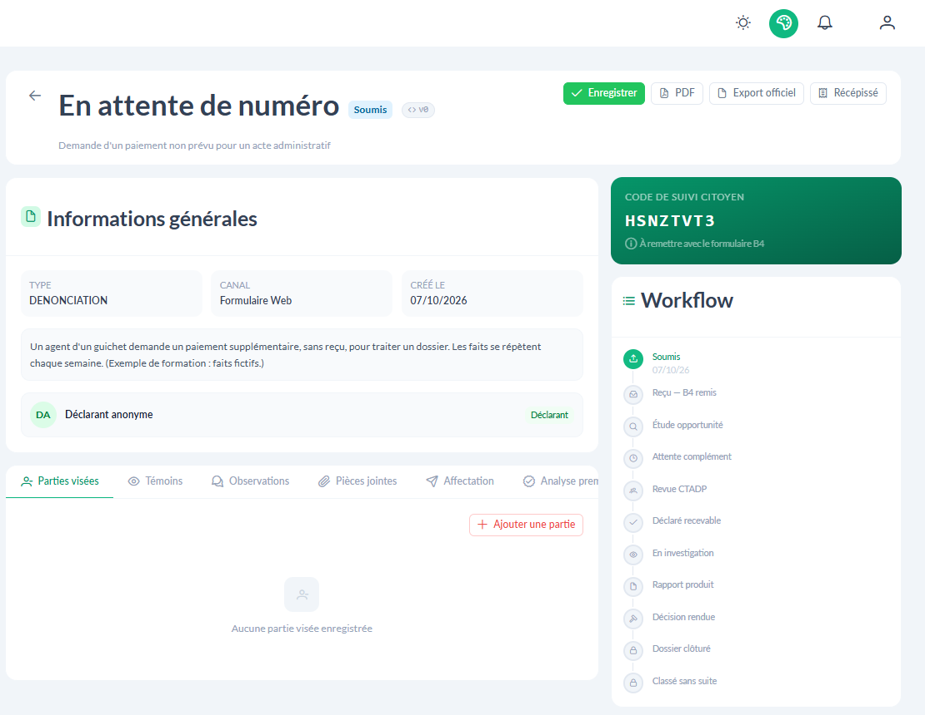
Figure 18 : La fiche d'un dossier « Soumis » : le bouton Enregistrer
- Ouvrez la fiche du dossier Soumis. En haut, la mention « En attente de numéro » indique qu'il n'est pas encore enregistré.
- Cliquez sur Enregistrer (bouton vert).
- Dans la fenêtre, vous pouvez ajouter un motif ou une observation (facultatif), puis cliquez sur Enregistrer le dossier.
- Le dossier passe au statut Reçu, reçoit son numéro officiel (par exemple ASCE-2026-000002) et le workflow affiche « Reçu : B4 remis ».
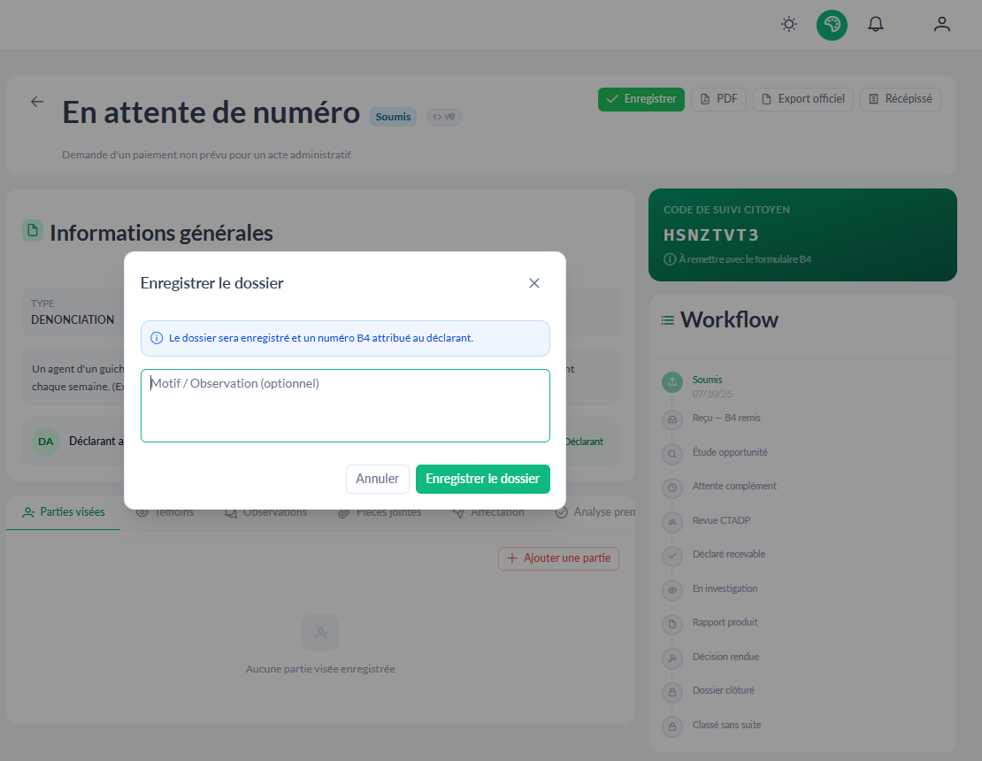
Figure 19 : La fenêtre d'enregistrement
Une fois enregistré, vous disposez des boutons Accusé de réception (document destiné au déclarant, à envoyer sous 7 jours ouvrables) et Récépissé (document remis au déclarant), ainsi que PDF et Export officiel pour imprimer le dossier.
À retenir
Les dépôts du portail (statut Soumis) sont visibles de tous les agents du BRPD sans habilitation, pour pouvoir être enregistrés. Dès l'enregistrement, l'accès redevient nominatif : seul l'agent qui l'a enregistré (et les agents habilités ensuite) le voit.

5.4 Lire la fiche d'un dossier
La fiche d'un dossier est l'écran principal de tous les agents. Elle se lit de haut en bas.
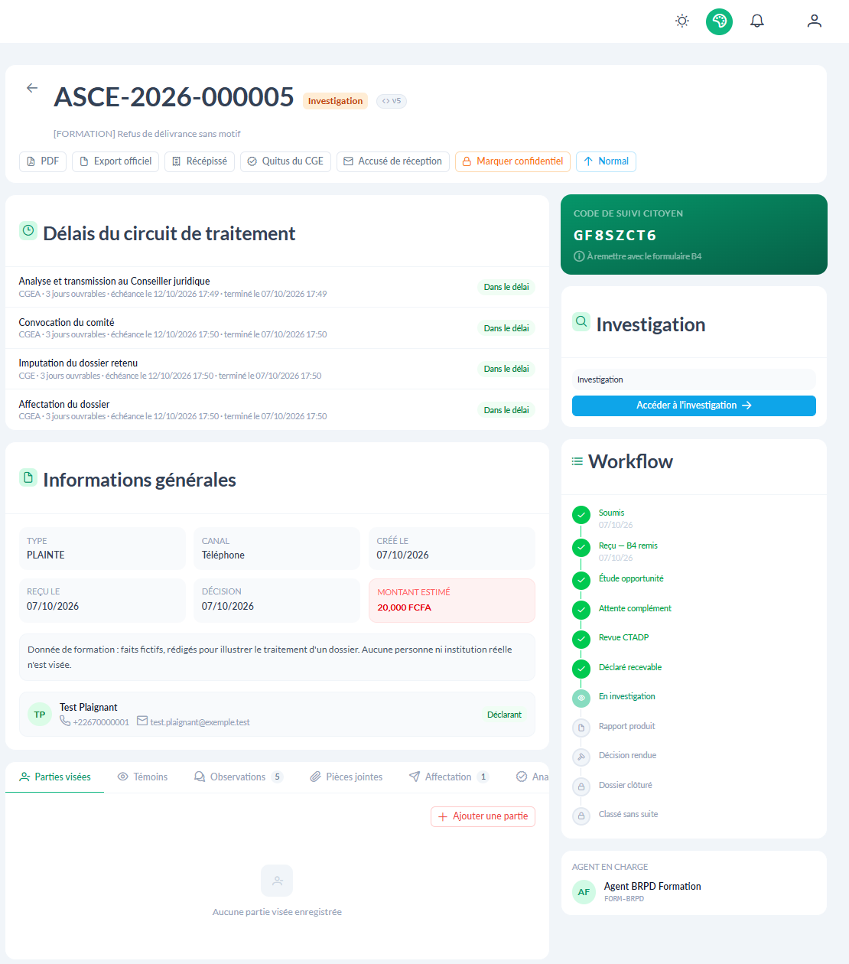
Figure 20 : La fiche d'un dossier en investigation
- L'en-tête : le numéro, le statut, la version de la fiche (v5) et, en dessous, l'objet. Les boutons de droite changent selon le statut et votre rôle.
- Les boutons d'export : PDF, Export officiel, Récépissé, Accusé de réception, Quitus du CGE. Marquer confidentiel et Priorité (Normal ou Urgent) sont réservés à la direction.
- Délais du circuit de traitement : chaque étape avec son responsable, son échéance et son état (« Dans le délai » ou « En retard »).
- Informations générales : type, canal, dates de création et de réception, montant estimé, description, déclarant (ou « Déclarant anonyme »).
- Les onglets : Parties visées, Témoins, Observations, Pièces jointes, Affectation, Analyse.
- La colonne de droite : le code de suivi citoyen, le panneau Investigation, le Workflow (toutes les étapes, celles déjà franchies sont cochées) et l'agent en charge.

5.5 Compléments d'information
Quand un agent demande un complément au déclarant (chapitre 6), le dossier passe en En attente de complément. Le déclarant répond depuis le portail. Dès qu'une réponse est reçue, vous pouvez cliquer sur Complément reçu : l'étude reprend. Le délai de réponse du déclarant est de 14 jours ouvrables.

5.6 Dépôt audio
Le menu Dossiers > Dépôt audio sert à enregistrer le témoignage vocal d'une personne présente au guichet ou joignable par le numéro vert, avec le même circuit qu'un dépôt écrit.
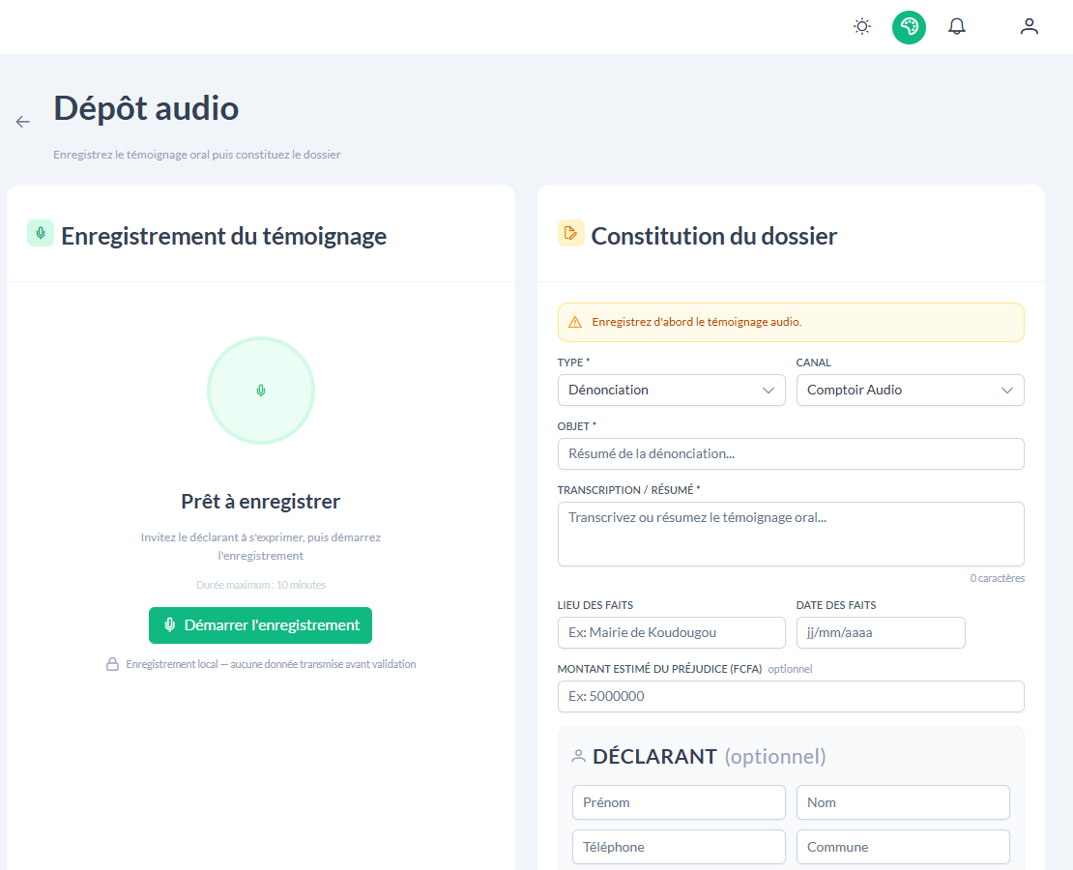
Figure 21 : La page de dépôt audio

5.7 Informations préoccupantes
Le menu Bureau des plaintes > Informations préoccupantes recueille les signalements reçus hors dépôt de plainte : article de presse, rapport d'audit, dénonciation interne, veille. Une information préoccupante n'ouvre pas de dossier par elle-même ; elle peut ensuite être rattachée à un dossier existant ou à une auto-saisine.
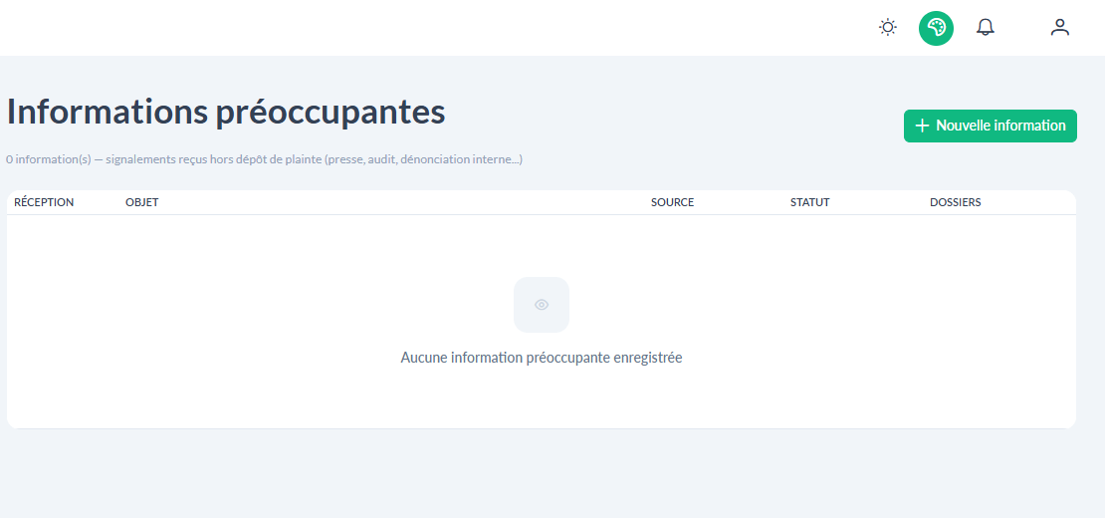
Figure 22 : La liste des informations préoccupantes
À retenir
À retenir pour l'agent du BRPD : enregistrer vite (accusé de réception sous 7 jours ouvrables), remettre le code de suivi, expliquer l'anonymat, marquer confidentiel en cas de demande de protection.

Exercice 2 : saisir un dossier
1. Connectez-vous avec le compte form-brpd.
2. Ouvrez Dossiers > Nouveau dossier, choisissez « Dénonciation » et le canal « Guichet BRPD », saisissez un objet et une description fictifs.
3. Passez à l'étape du déclarant, choisissez l'anonymat, puis confirmez.
4. Retrouvez votre dossier dans la liste et relevez son numéro et son statut.

6. Profil conseiller juridique
Le conseiller juridique étudie l'opportunité de donner suite à un dossier : les faits relèvent-ils de la compétence de l'ASCE-LC, les preuves sont-elles suffisantes, une enquête est-elle nécessaire ? Son étude éclaire le comité (CTADP). Il peut aussi demander des informations supplémentaires au déclarant.

6.1 Vos dossiers
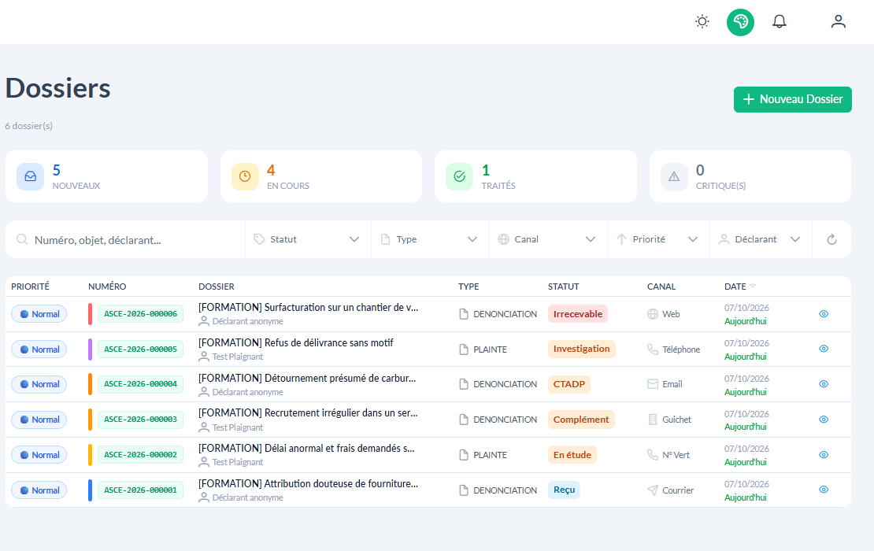
Figure 23 : La liste des dossiers du conseiller juridique
Vous voyez les dossiers qui vous ont été affectés (habilitation donnée par le CGE ou le CGEA). Le menu est plus court que celui d'un administrateur : vous n'avez pas la section Administration.

6.2 Démarrer l'étude
Un dossier au statut Reçu et qui vous est affecté porte le bouton Démarrer étude. Un clic, une confirmation avec un motif facultatif, et le dossier passe à En étude d'opportunité.
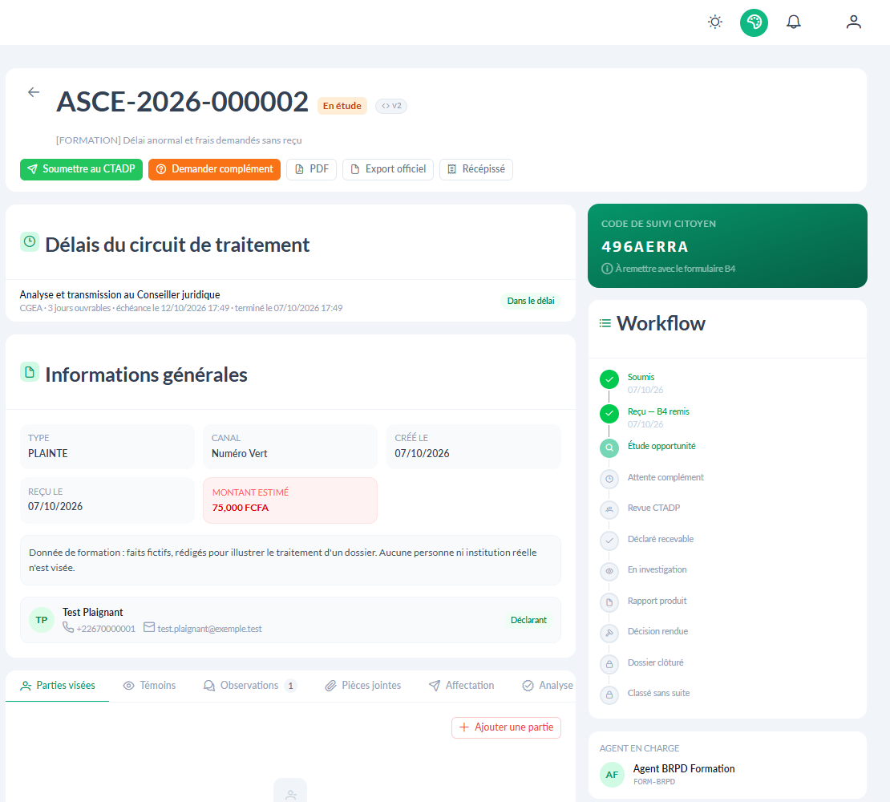
Figure 24 : La fiche d'un dossier en étude
Les boutons Soumettre au CTADP et Demander complément apparaissent à côté de PDF, Export officiel et Récépissé.

6.3 Les onglets de la fiche
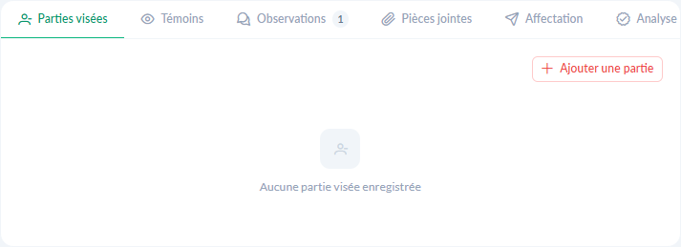
Figure 25 : L'onglet « Parties visées »
- Parties visées : les personnes ou organismes mis en cause. Bouton Ajouter une partie.
- Témoins : les témoins identifiés. Bouton Ajouter un témoin.
- Observations : les notes internes de l'équipe, avec leur auteur et leur date. Bouton Ajouter une observation.
- Pièces jointes : les documents du dossier (ceux du déposant et ceux ajoutés par les agents).
- Affectation : la décision du cabinet du CGE et l'affectation par le CGEA (chapitres 7 et 8).
- Analyse : l'étude d'opportunité.
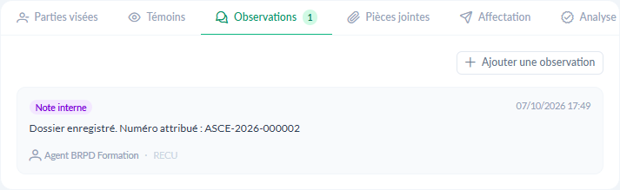
Figure 26 : L'onglet « Observations »
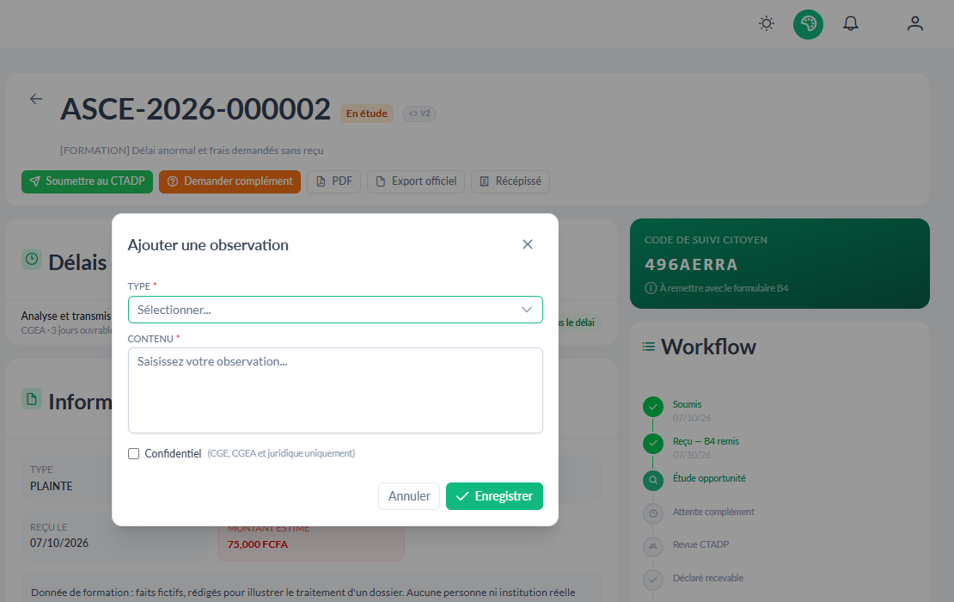
Figure 27 : Ajouter une observation

6.4 L'étude d'opportunité
L'étude se trouve dans l'onglet Analyse : cliquez sur Créer l'étude d'opportunité.
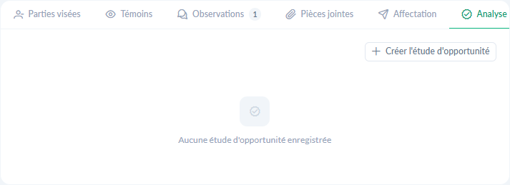
Figure 28 : L'onglet « Analyse » avant la création de l'étude
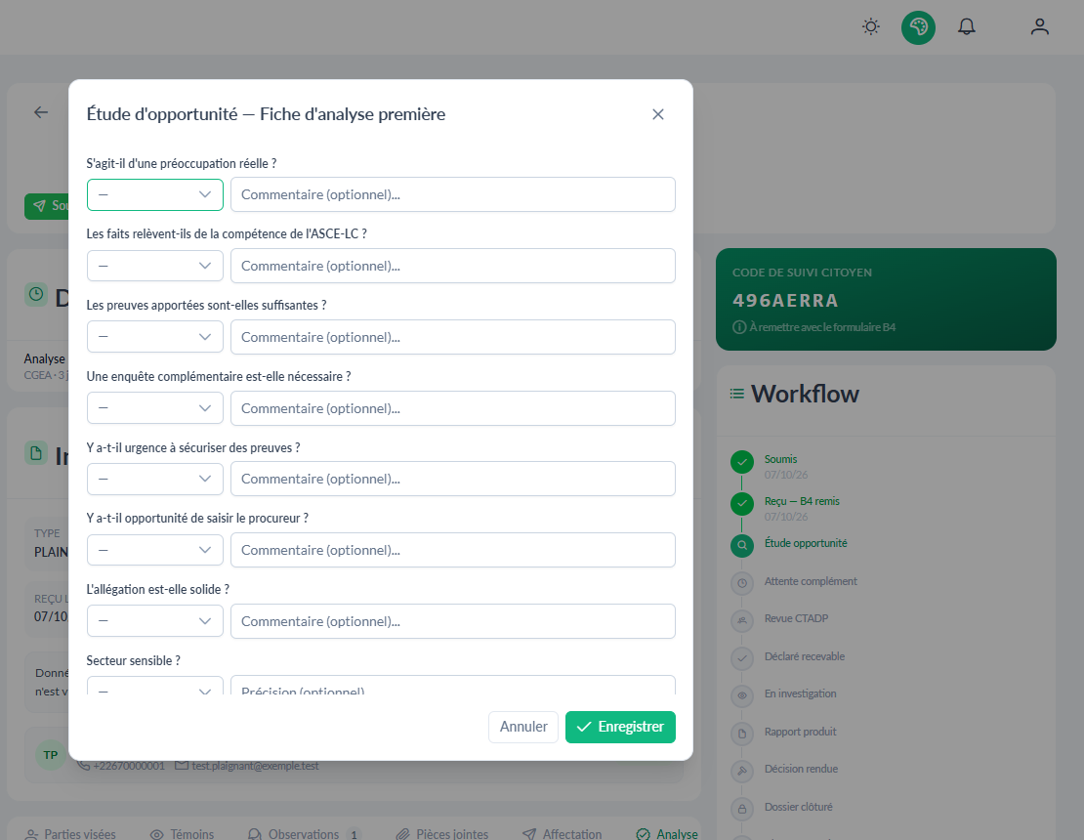
Figure 29 : La fiche d'analyse première
La fiche pose les questions suivantes. Pour chacune, choisissez une réponse et, si besoin, ajoutez un commentaire :
- S'agit-il d'une préoccupation réelle ?
- Les faits relèvent-ils de la compétence de l'ASCE-LC ?
- Les preuves apportées sont-elles suffisantes ?
- Une enquête complémentaire est-elle nécessaire ?
- Y a-t-il urgence à sécuriser des preuves ?
- Y a-t-il opportunité de saisir le procureur ?
- L'allégation est-elle solide ?
- Le secteur est-il sensible (avec précision) ?
- Un avis général de synthèse.
Attention
L'étude d'opportunité est obligatoire avant de soumettre un dossier au comité. Sans elle, la plateforme refuse : « Impossible de soumettre au CTADP sans étude d'opportunité préalable ».

6.5 Demander un complément d'information
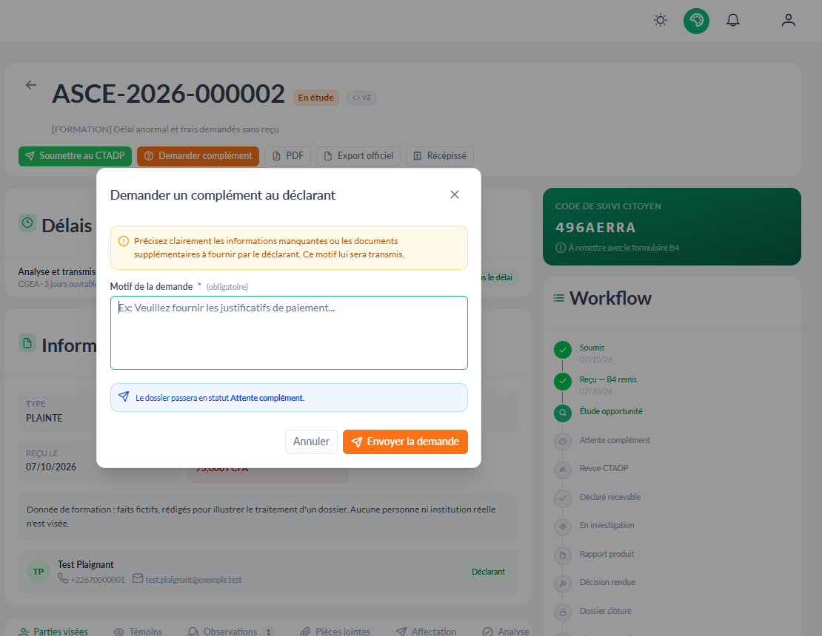
Figure 30 : La demande de complément au déclarant
- Cliquez sur Demander complément (bouton orangé).
- Rédigez précisément ce que vous attendez du déclarant : date, service concerné, document manquant.
- Cliquez sur Envoyer la demande. Le dossier passe à En attente de complément et le déclarant reçoit un lien pour répondre.

6.6 Soumettre au comité (CTADP)
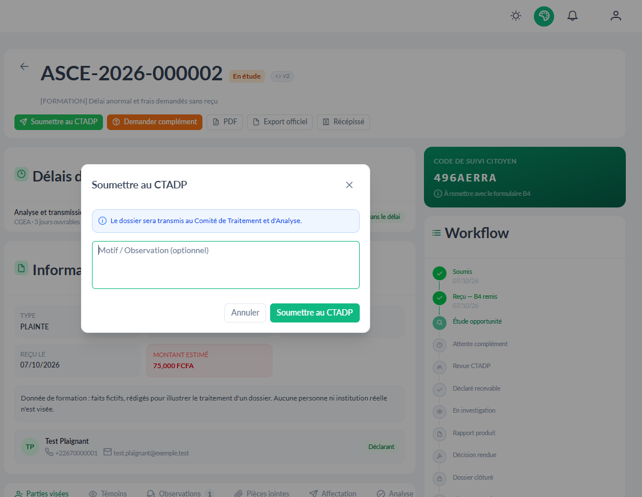
Figure 31 : La soumission au comité
Quand l'étude est complète, cliquez sur Soumettre au CTADP. Le dossier passe à En revue CTADP et attend la prochaine séance, organisée par le CGEA.
À retenir
À retenir pour le conseiller juridique : étude d'abord, complément si les faits sont flous, soumission au comité ensuite. L'échéance « Analyse et transmission au conseiller juridique » est de 3 jours ouvrables.

Exercice 3 : étudier un dossier
1. Avec le compte form-cj, ouvrez le dossier « Délai anormal et frais demandés sans reçu ».
2. Parcourez les six onglets.
3. Dans Analyse, ouvrez la fiche d'étude d'opportunité et lisez chaque question.
4. Ouvrez la fenêtre Demander complément sans l'envoyer, puis refermez-la.

7. Profil CGEA
Le Contrôleur Général d'État Adjoint (CGEA) organise le traitement : il affecte les dossiers, convoque et tient les séances du comité, ouvre les enquêtes, constitue les équipes et surveille les retards. Il voit tous les dossiers.

7.1 Votre tableau de bord
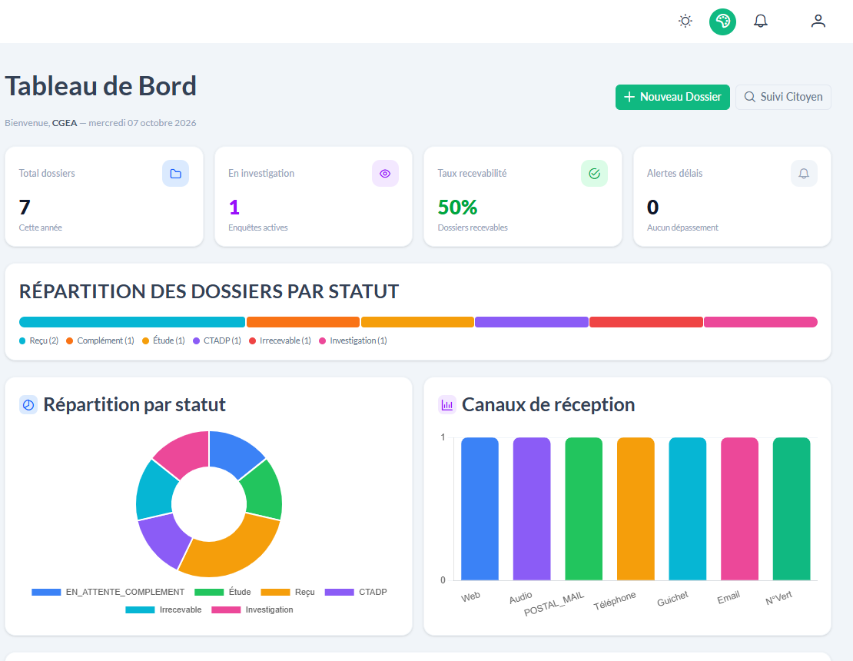
Figure 32 : Le tableau de bord du CGEA
Il reprend les indicateurs du chapitre 3. L'indicateur Alertes délais compte les dépassements : c'est votre signal pour intervenir.

7.2 Affecter un dossier
L'affectation se fait en deux temps, visibles dans l'onglet Affectation de la fiche :
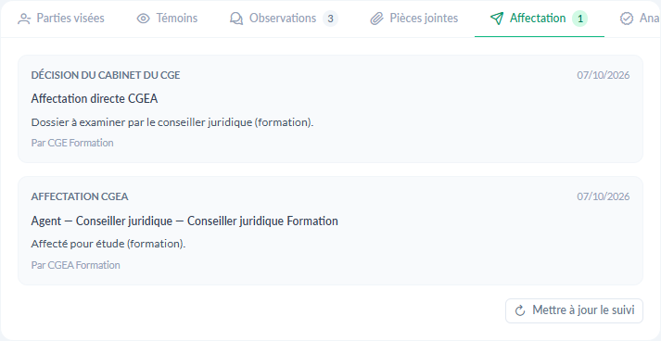
Figure 33 : L'onglet « Affectation » : décision du CGE puis affectation du CGEA
- Le cabinet du CGE décide : « Affectation directe CGEA » ou « Échange préalable ».
- Le CGEA désigne le responsable : un agent (conseiller juridique), un département ou le BRPD.
- Le responsable désigné peut ensuite mettre à jour le suivi de l'affectation (en cours, clôturé, autre).
Un agent désigné n'ouvre le dossier que s'il y est habilité. Sur un dossier confidentiel, le CGE, le CGEA et l'administrateur voient un panneau Habilitations dans la colonne de droite : le bouton « + » (Octroyer un accès) demande l'agent et le motif de l'accès, et chaque accès peut être révoqué avec un motif.

7.3 Les séances du comité (CTADP)
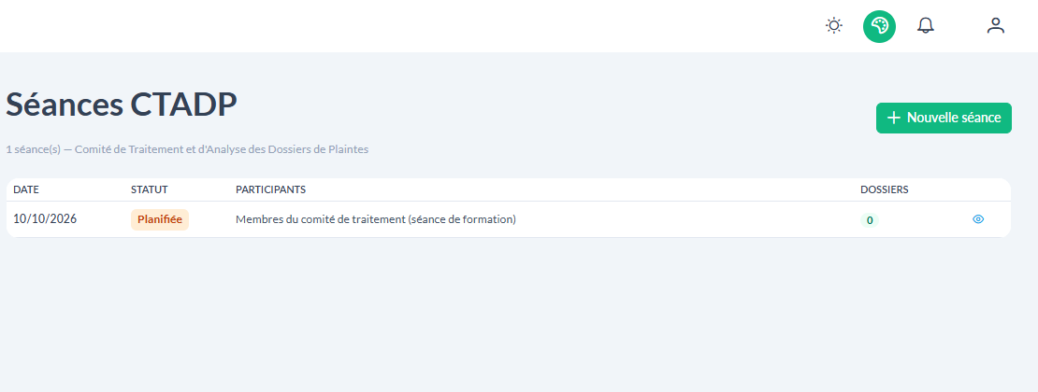
Figure 34 : La liste des séances du comité

Créer une séance
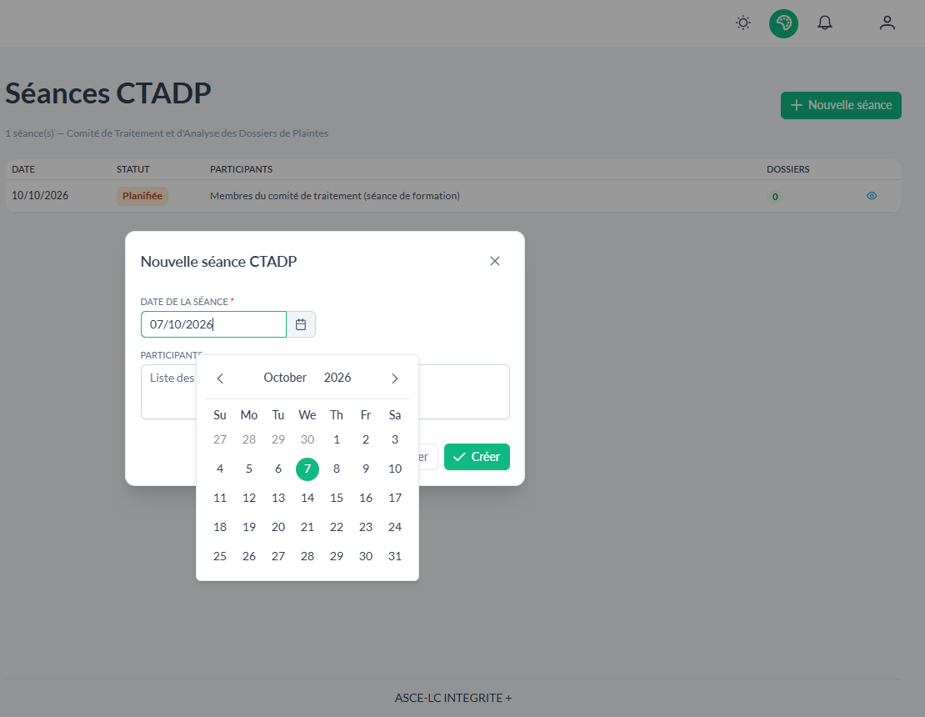
Figure 35 : La création d'une séance
- Menu Bureau des plaintes > Séances CTADP, puis Nouvelle séance.
- Choisissez la date et indiquez les participants, puis validez. La séance est créée au statut Planifiée.

Préparer la séance
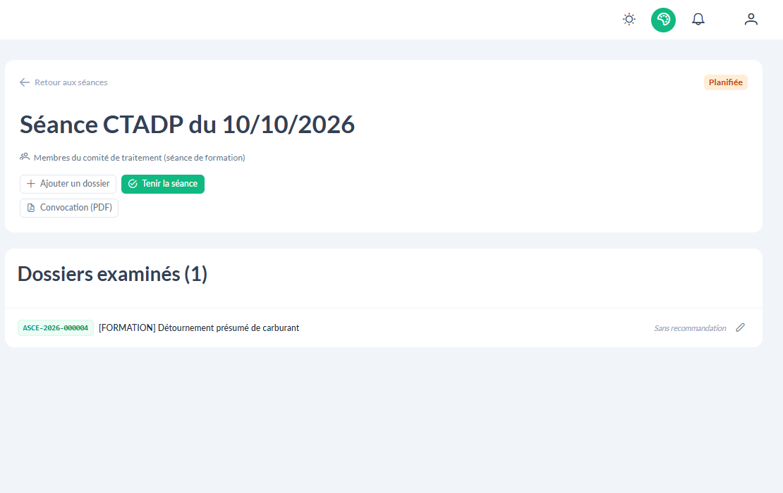
Figure 36 : Le détail d'une séance
- Ajouter un dossier : la liste propose les dossiers au statut En revue CTADP.
- Convocation (PDF) : génère la convocation du comité, avec la date, les membres et l'ordre du jour.
- Pour chaque dossier, le crayon permet d'enregistrer la recommandation du comité (CGEA ou conseiller juridique).
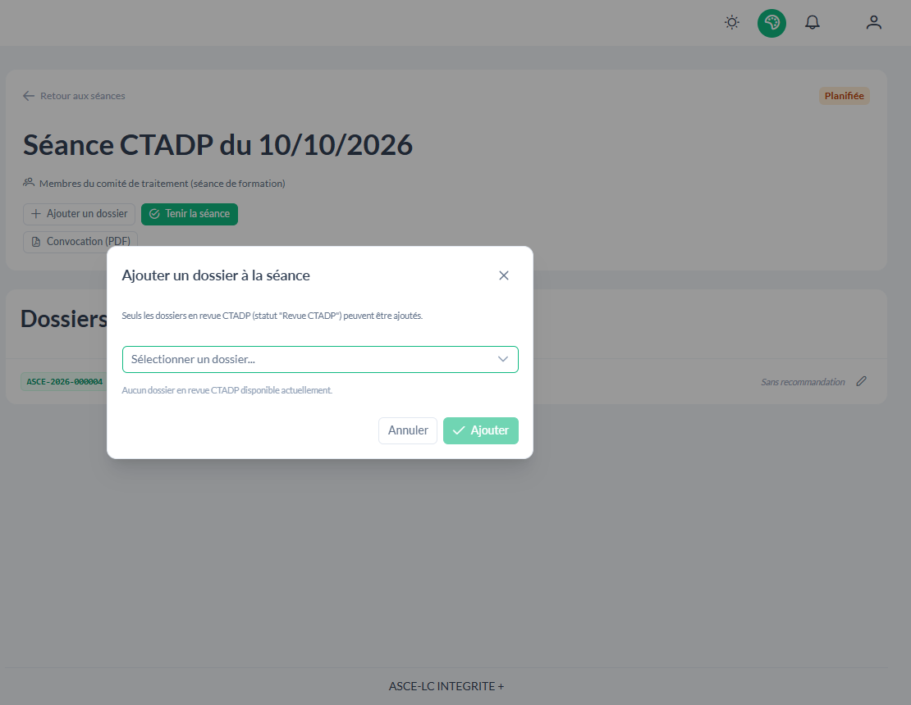
Figure 37 : Ajouter un dossier à la séance

Tenir la séance
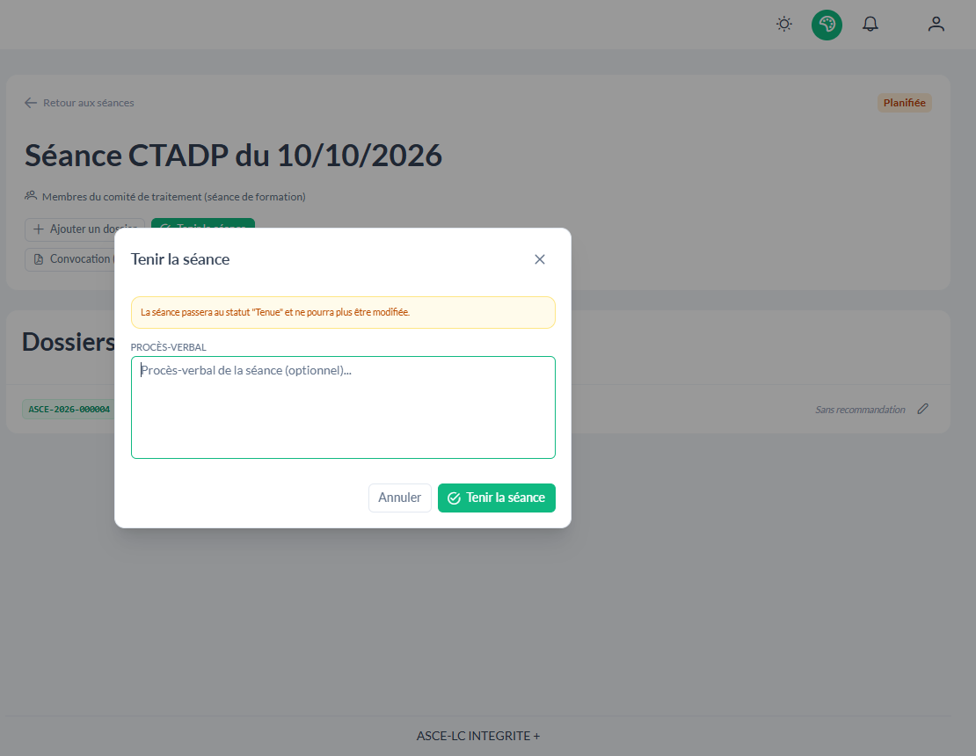
Figure 38 : La fenêtre « Tenir la séance »
Après la réunion, cliquez sur Tenir la séance et saisissez le procès-verbal (facultatif). La séance passe au statut Tenue et ne peut plus être modifiée.
Attention
Tenir une séance est définitif. Vérifiez la liste des dossiers et les recommandations avant de cliquer.

7.4 Ouvrir une enquête
Quand le CGE a déclaré un dossier recevable, le panneau Investigation de la fiche (colonne de droite) indique « Vous pouvez ouvrir l'investigation ». Choisissez la durée en jours (de 90 à 365 ; des boutons rapides proposent 90, 120 et 180 jours), puis cliquez sur Ouvrir l'investigation. L'enquête est créée au statut Initiée. Tant que le CGEA n'a pas ouvert l'enquête, les autres agents lisent « En attente d'ouverture par le CGEA ».
- Constituez ensuite l'équipe (chapitre 10) : exactement un chef de mission, au moins deux investigateurs, et des personnes ressources si besoin.
- Chaque membre doit d'abord déclarer l'absence de conflit d'intérêts et signer l'engagement de confidentialité, faute de quoi la plateforme refuse son ajout.

7.5 Transférer, clôturer
Si un dossier relève d'une autre institution, le bouton Transférer (CGE, CGEA) le transmet à l'autorité compétente. Les dossiers irrecevables se clôturent après l'envoi de la réponse motivée ; les dossiers ayant fait l'objet d'une décision se clôturent après transmission aux autorités (Clôturer le dossier).

7.6 Surveiller les retards
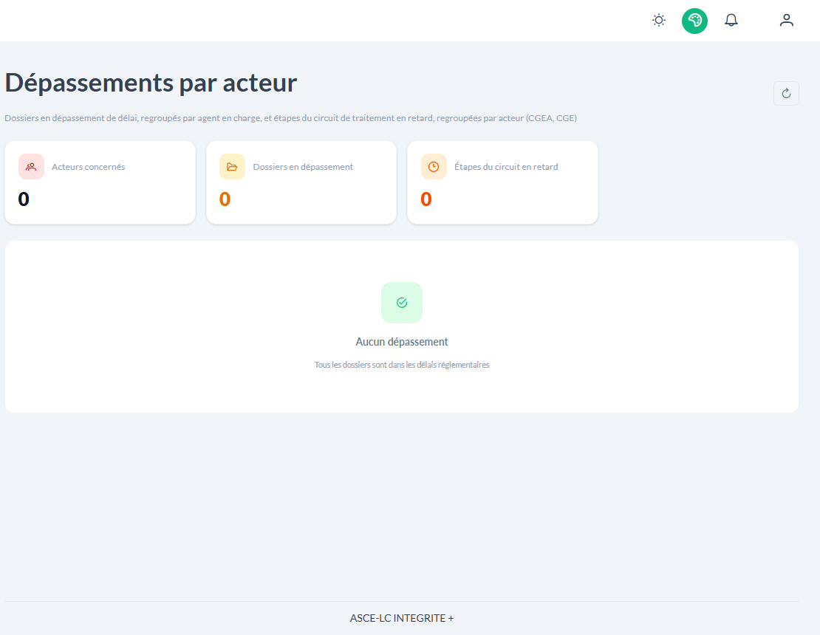
Figure 39 : Les dépassements par acteur
Le menu Administration > Dépassements par acteur regroupe les retards par responsable (CGEA, CGE…) : étapes du circuit en retard et dossiers dont le délai est dépassé. Le Registre des auditions (même menu) liste toutes les auditions des enquêtes. La File des notifications permet de contrôler les alertes envoyées.
À retenir
À retenir pour le CGEA : affecter vite (3 jours ouvrables), convoquer le comité (3 jours ouvrables après l'avis juridique), suivre les retards chaque semaine.

Exercice 4 : préparer une séance
1. Avec le compte form-cgea, ouvrez Séances CTADP et créez une séance à une date de votre choix.
2. Ouvrez-la et ajoutez un dossier En revue CTADP.
3. Téléchargez la Convocation (PDF).
4. Ouvrez la fenêtre Tenir la séance et refermez-la sans valider.

8. Profil CGE
Le Contrôleur Général d'État (CGE) décide. Il supervise l'ensemble des dossiers, tranche la recevabilité, fixe la priorité, protège les dossiers sensibles et rend la décision finale d'une enquête.

8.1 Votre tableau de bord
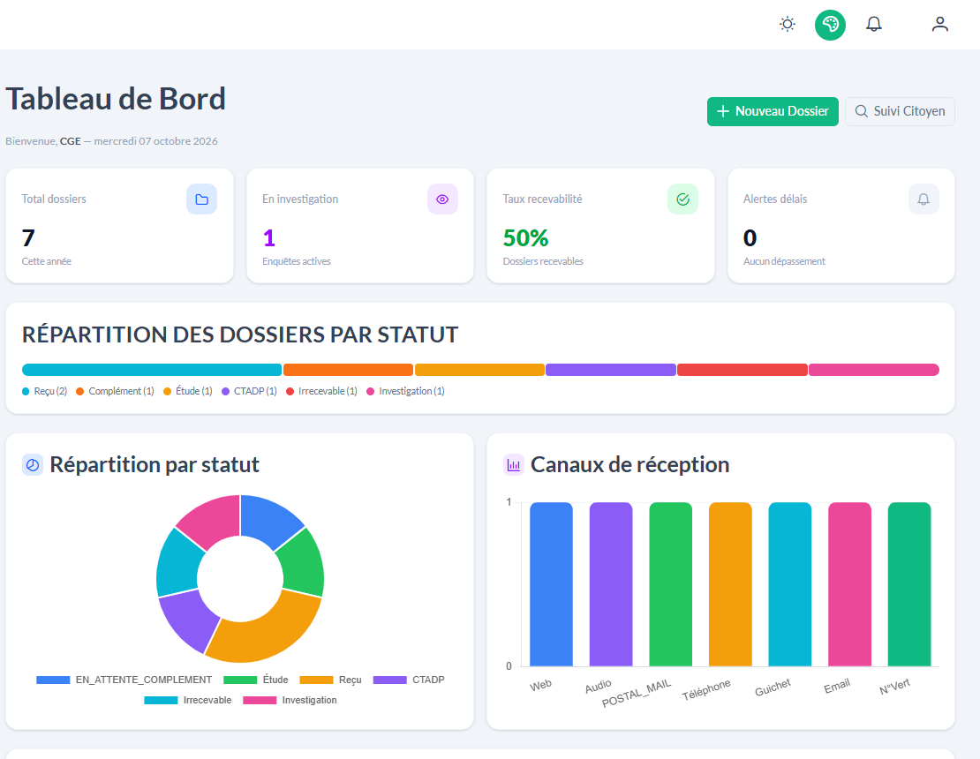
Figure 40 : Le tableau de bord du CGE

8.2 Déclarer un dossier recevable ou irrecevable
Après la séance du comité, le dossier est en En revue CTADP. Sur sa fiche, vous disposez de deux décisions :
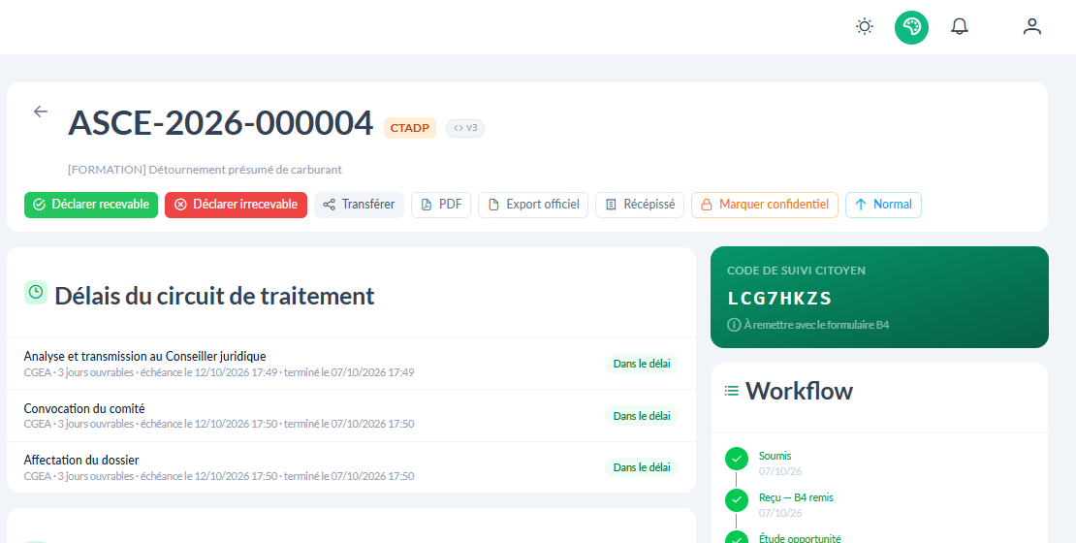
Figure 41 : La fiche d'un dossier en revue CTADP
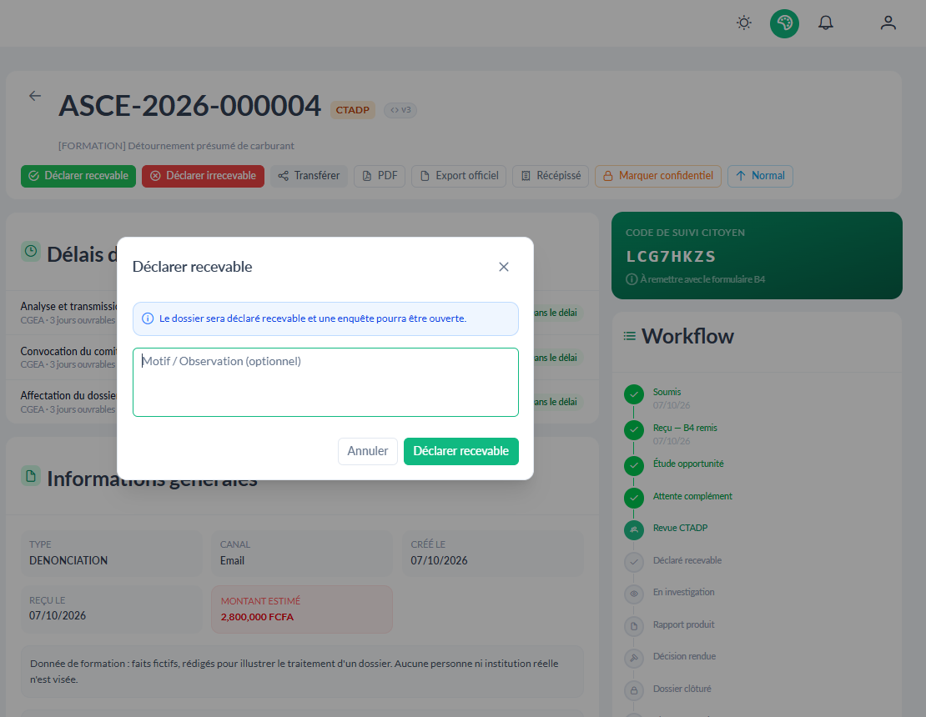
Figure 42 : La décision « Déclarer recevable »
- Déclarer recevable : une enquête pourra être ouverte. Ajoutez un motif ou une observation si besoin.
- Déclarer irrecevable : le dossier passe au statut Irrecevable ; la réponse motivée est ensuite envoyée au déclarant et le dossier est clôturé.
- Transférer : si le dossier relève d'une autre institution.
Attention
Une décision de recevabilité est inscrite au journal d'audit et ne se corrige pas par simple retour en arrière. Relisez l'étude d'opportunité et l'avis du comité avant de décider.

8.3 Fixer la priorité
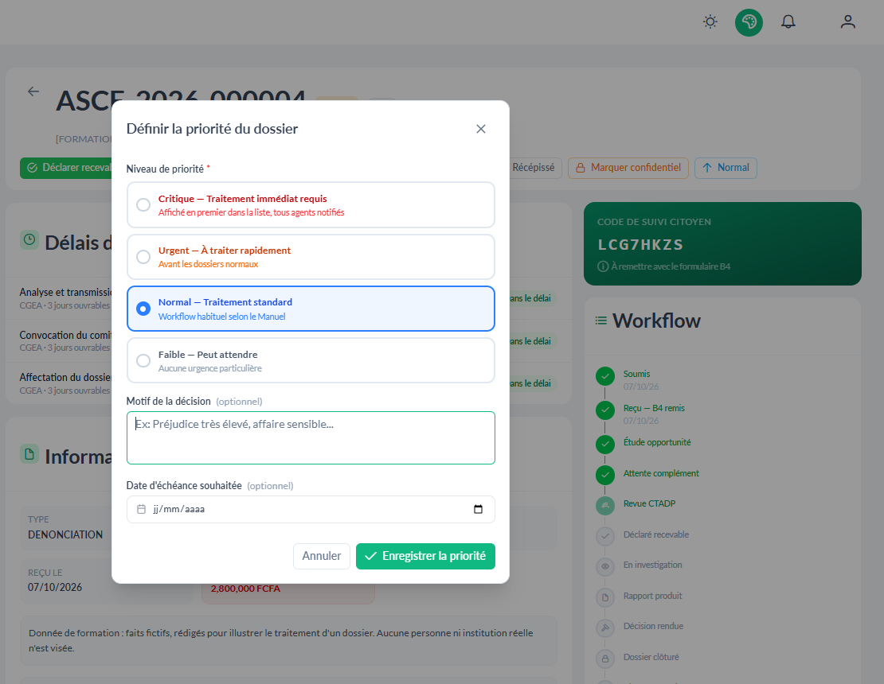
Figure 43 : La fenêtre de priorité
Le bouton Normal (ou Urgent) à droite de l'en-tête ouvre la fenêtre « Définir la priorité du dossier ». Un dossier urgent s'affiche avec un bandeau orange, le motif de l'urgence et une échéance.

8.4 Protéger un dossier : la confidentialité
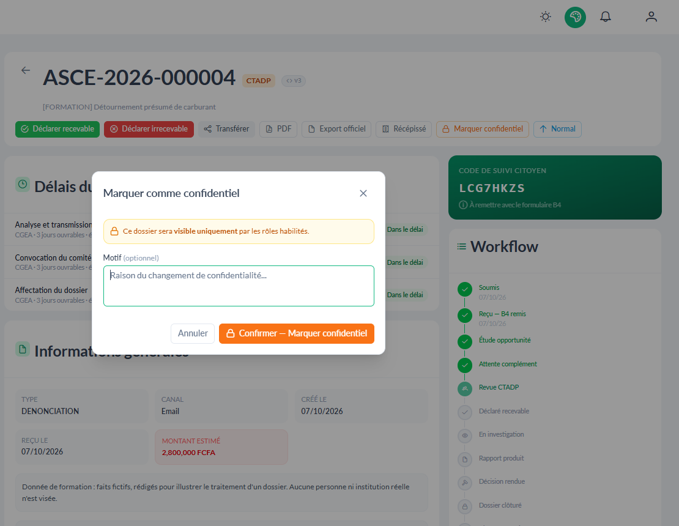
Figure 44 : Marquer un dossier confidentiel
Marquer confidentiel masque le contenu du dossier aux agents non habilités. Seuls le CGE, le CGEA et l'administrateur peuvent lever la protection. Le panneau Habilitations s'affiche alors dans la colonne de droite pour gérer, nom par nom, les accès.

8.5 Les onglets d'analyse et d'affectation
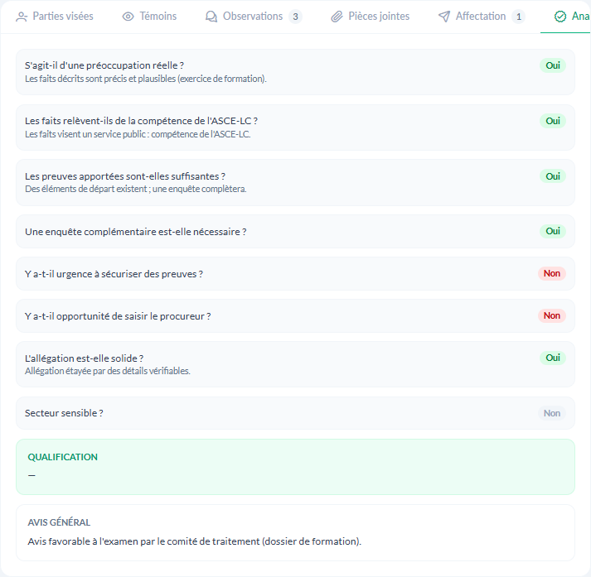
Figure 45 : L'onglet « Analyse » vu par le CGE
L'onglet Analyse présente l'étude d'opportunité du conseiller juridique : c'est la base de votre décision. L'onglet Affectation retrace votre décision d'affectation et celle du CGEA.

8.6 Décision finale et quitus
À l'issue d'une enquête, le rapport suit un circuit de validation (chapitre 10). La décision finale du CGE intervient en dernier, dans un délai de 20 jours ouvrables. Le bouton Quitus du CGE, sur la fiche du dossier, génère le quitus en PDF à partir de la décision enregistrée ; un délai de 15 jours ouvrables est prévu après la séance du comité.

8.7 Gérer les agents
Comme l'administrateur, le CGE peut créer un agent, modifier ses rôles et le désactiver (voir le chapitre 12 pour le détail).
À retenir
À retenir pour le CGE : trancher la recevabilité après le comité, fixer la priorité des dossiers urgents, protéger les dossiers sensibles, signer la décision finale d'enquête.

Exercice 5 : décider
1. Avec le compte form-cge, ouvrez un dossier En revue CTADP.
2. Lisez l'onglet Analyse, puis ouvrez la fenêtre Déclarer recevable sans valider.
3. Ouvrez la fenêtre de priorité, passez le dossier en « Urgent » avec un motif, puis annulez.
4. Ouvrez la fenêtre Marquer confidentiel et lisez le message.

9. Profil membre du comité (CTADP)
Le Comité de Traitement et d'Analyse des Dénonciations et des Plaintes (CTADP) examine, en séance, les dossiers que le conseiller juridique lui soumet. Le membre du comité lit les dossiers et les enquêtes qui lui sont soumis et participe à la séance ; il ne modifie pas le circuit.

9.1 Votre espace
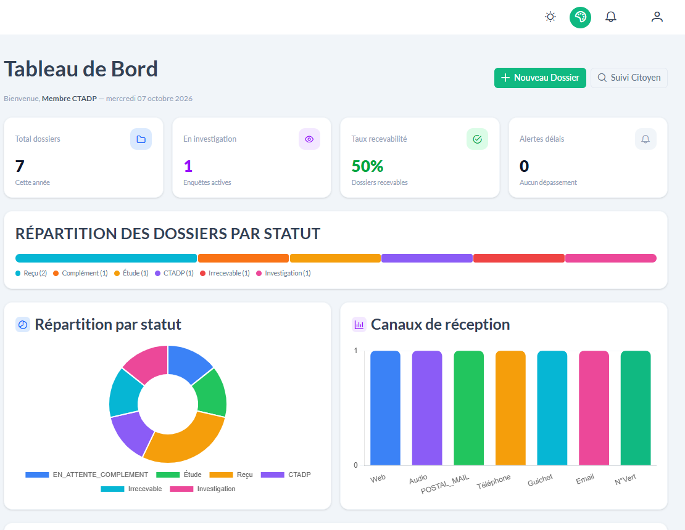
Figure 46 : Le tableau de bord du membre du comité
Votre menu comprend le tableau de bord, les statistiques, les dossiers, les séances CTADP, les enquêtes et les rapports. Comme les autres agents, vous ne voyez que les dossiers pour lesquels vous avez une habilitation.

9.2 Les séances
Figure 47 : La liste des séances
Une séance Planifiée a une date, une liste de participants et des dossiers à examiner. Ouvrez-la (icône 👁) pour lire les dossiers inscrits et, pour chacun, la recommandation déjà enregistrée. Une séance Tenue est figée : son procès-verbal ne change plus.
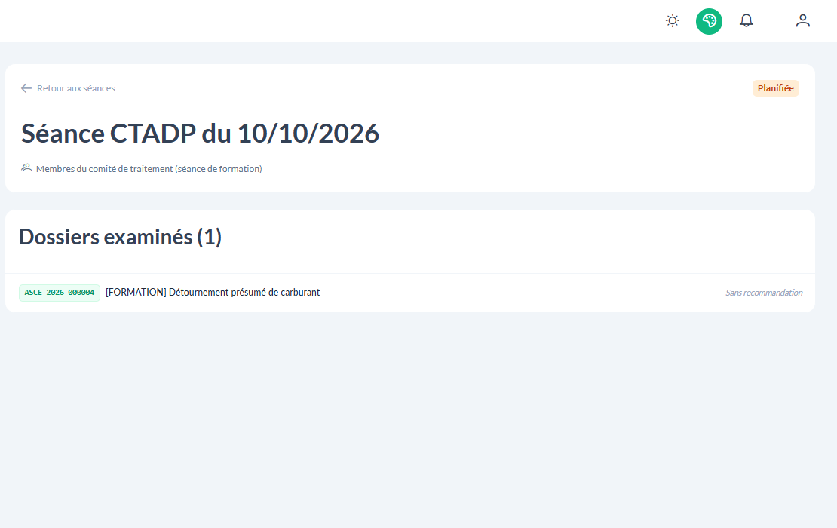
Figure 48 : Le détail d'une séance

9.3 Ce que vous pouvez faire sur un dossier
- Lire la fiche, l'étude d'opportunité (onglet Analyse), les pièces jointes et les observations.
- Demander un complément d'information au déclarant, selon vos droits, si le dossier n'est pas assez clair pour décider.
- Donner votre avis en séance : la recommandation du comité est ensuite enregistrée dans la séance par le CGEA ou le conseiller juridique et sert de base à la décision du CGE.
À retenir
À retenir pour le membre du comité : lire avant la séance, donner un avis motivé, demander un complément plutôt que de deviner. La décision de recevabilité appartient au CGE.

Exercice 6 : consulter une séance
1. Avec le compte form-ctadp, ouvrez Séances CTADP.
2. Ouvrez la séance planifiée et relevez les dossiers qu'elle contient.
3. Ouvrez un dossier de la séance et lisez son étude d'opportunité.

10. Profil contrôleur d'État (enquêteur)
Le contrôleur d'État conduit l'enquête sur un dossier déclaré recevable. Il travaille dans la page « Investigation », qui rassemble tout ce dont une enquête a besoin : le mandat, les auditions, les pièces, les demandes de documents, les mesures conservatoires et le rapport.

10.1 Vos enquêtes
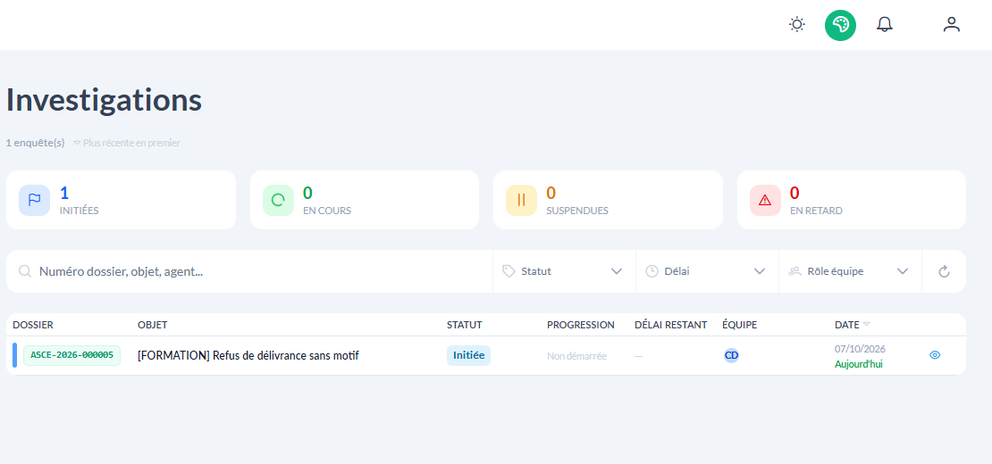
Figure 49 : La liste des enquêtes
- Les compteurs Initiées, En cours, Suspendues et En retard.
- Les filtres par statut, délai et rôle dans l'équipe.
- Pour chaque enquête : le dossier, l'objet, le statut, la progression, le délai restant, les membres de l'équipe et la date.

10.2 Avant de commencer : l'engagement préalable
Avant d'entrer dans l'équipe d'une enquête, chaque agent doit déclarer qu'il n'a aucun conflit d'intérêts avec le dossier et signer l'engagement de confidentialité. Tant que ce n'est pas fait, le CGEA ne peut pas l'ajouter à l'équipe. S'il en existe un, vous le déclarez avec ses détails : le CGEA en tient compte.

10.3 La page d'une enquête
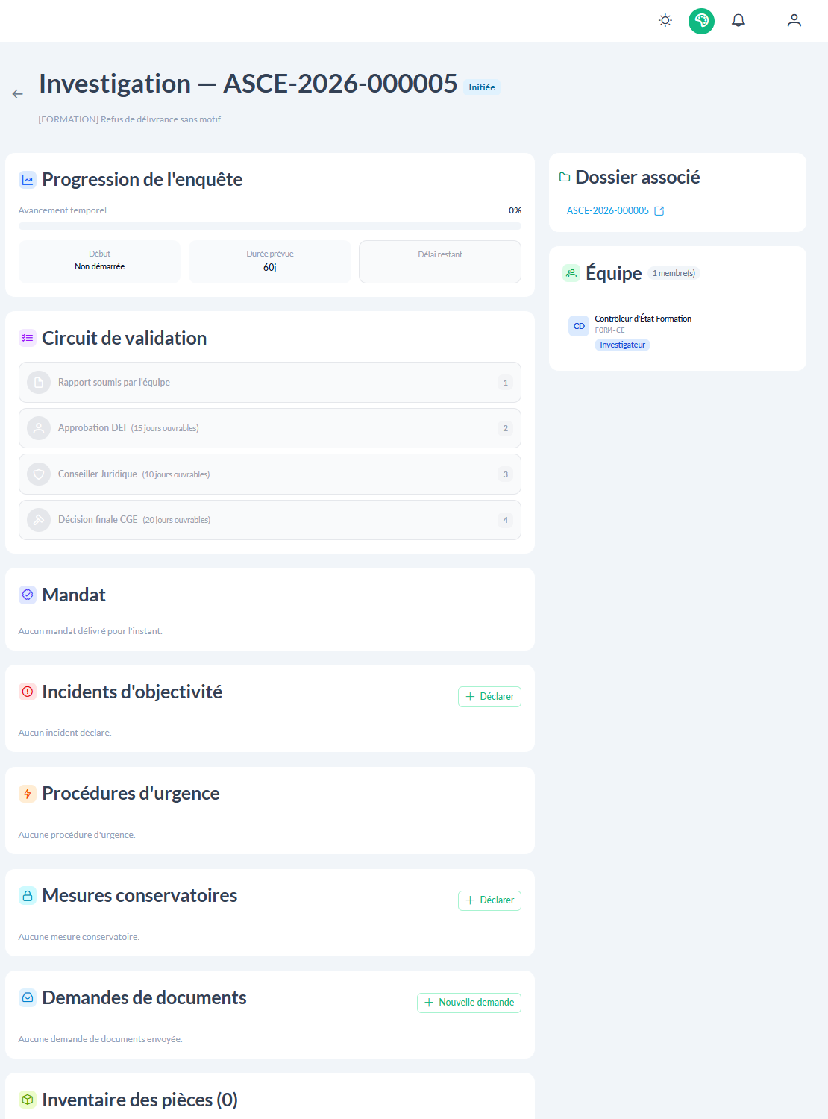
Figure 50 : La page d'une enquête
La colonne de gauche enchaîne les sections suivantes :
- Progression de l'enquête : date de début, durée prévue (90 jours par défaut) et délai restant.
- Circuit de validation : (1) rapport soumis par l'équipe, (2) approbation, (3) avis du conseiller juridique (10 jours ouvrables), (4) décision finale du CGE (20 jours ouvrables).
- Mandat : le mandat délivré à l'équipe pour mener l'enquête.
- Incidents d'objectivité : un agent déclare tout incident qui pourrait mettre en cause l'objectivité de l'enquête. La déclaration notifie directement le CGE et reste tracée.
- Procédures d'urgence et Mesures conservatoires : actions à prendre sans attendre pour protéger des preuves.
- Demandes de documents : demande initiale, relance, puis sommation et saisine judiciaire si l'organisme ne répond pas (chaque étape a son délai).
- Inventaire des pièces : la liste des pièces rassemblées.
- Auditions et Visites terrain : planification et comptes rendus. Les auditions de toutes les enquêtes se retrouvent dans le Registre des auditions.
- Check-list du dossier de travail : les 22 points de contrôle à cocher au fil de l'enquête.
- Rapport d'enquête officiel : le rapport final.
La colonne de droite rappelle le dossier associé (un clic ouvre la fiche) et l'équipe : chef de mission, investigateurs, personnes ressources.
Les 22 points reprennent la « Liste de vérification du dossier de travail » du manuel des procédures de l'ASCE-LC (rencontre des témoins, théorie de l'infraction, PV d'audition signés, contrôle qualité interne du rapport, etc.). Le rapport ne peut pas être soumis tant qu'un point actif n'est pas coché.

10.4 L'équipe d'enquête
- Exactement un chef de mission, qui coordonne et signe le rapport final.
- Au moins deux investigateurs, qui participent à l'enquête de terrain.
- Des personnes ressources en nombre libre, pour une expertise ponctuelle.
Le CGEA constitue l'équipe. Les membres de l'équipe obtiennent automatiquement l'accès au dossier.

10.5 Suspendre, prolonger, rendre compte
Une enquête peut être suspendue puis reprise. Une prolongation du délai doit être validée par le CGEA et le CGE. Quand le rapport est prêt, l'équipe le soumet : il suit alors le circuit de validation. Le conseiller juridique, le CGEA et le CGE peuvent l'approuver ou le rejeter, chacun à son tour.

10.6 Les rapports et les leçons à partager
Le menu Investigations > Rapport investigations produit l'état d'avancement des enquêtes. Le menu Leçons à partager publie les leçons tirées des fiches de retour d'expérience (RETEX) des enquêtes closes, pour que l'ASCE-LC progresse d'une enquête à l'autre.
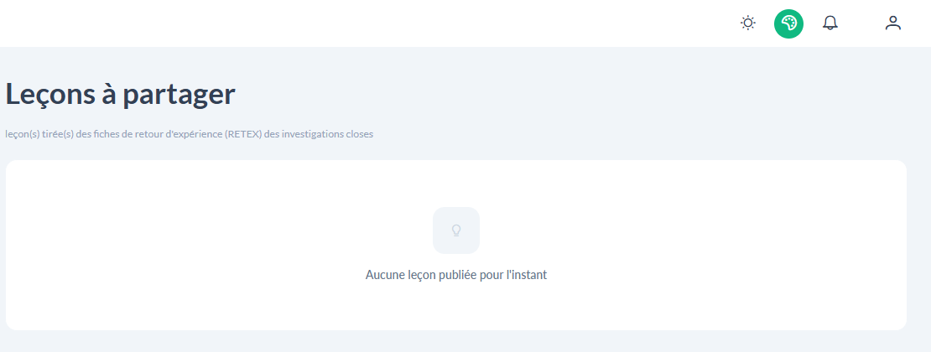
Figure 51 : Les leçons à partager
À retenir
À retenir pour le contrôleur d'État : déclarer son engagement d'abord, cocher la check-list, déclarer tout incident d'objectivité, tracer chaque audition.

Exercice 7 : lire une enquête
1. Avec le compte form-ce, ouvrez Investigations > Toutes les enquêtes.
2. Ouvrez l'enquête et repérez le circuit de validation et l'équipe.
3. Repérez les boutons Déclarer (incidents d'objectivité), Planifier une audition et Nouvelle demande (documents).
4. Ouvrez le dossier associé depuis la colonne de droite.

11. Profil DCP
La Direction de la Communication et de la Presse (DCP) a besoin de chiffres pour informer le public, mais n'a aucun accès au contenu des dossiers. Son espace se limite aux statistiques globales.
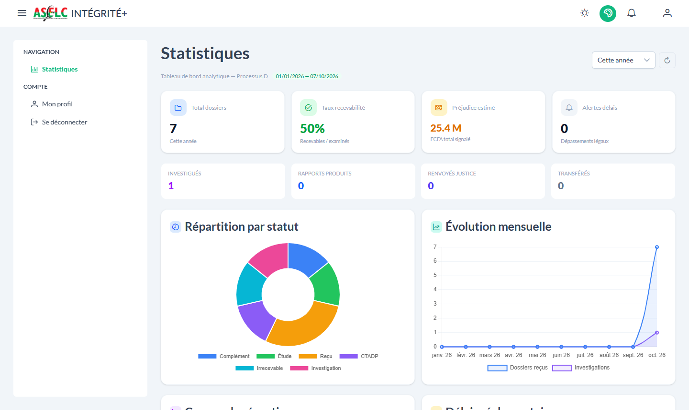
Figure 52 : L'espace de la DCP : un menu réduit aux statistiques
- Le menu ne contient que Statistiques, Mon profil et Se déconnecter.
- La page des statistiques affiche les totaux, la répartition par statut, l'évolution mensuelle, les canaux de réception et les délais, sur la période de votre choix (cette année, l'année précédente, période libre).
- Les statistiques ne contiennent aucune donnée personnelle, ni nom, ni contenu de dossier.
- La DCP peut exporter les statistiques.
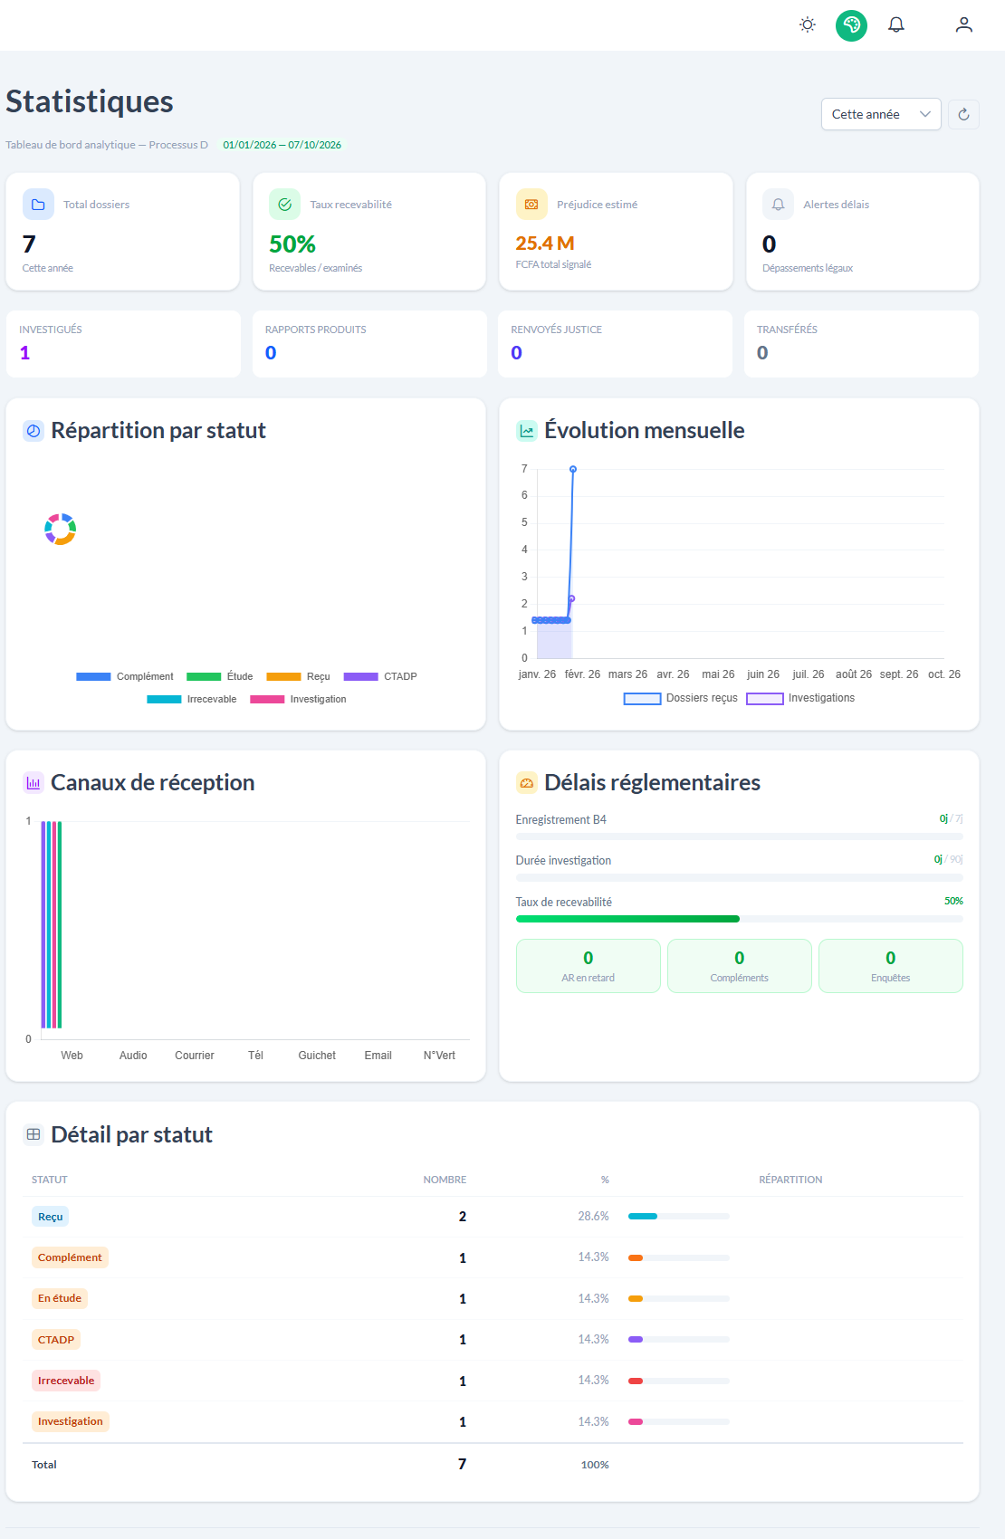
Figure 53 : La page des statistiques
Attention
Les chiffres de la plateforme ne sont pas des chiffres publics : avant de les communiquer, rapprochez-les des chiffres publiés sur le portail (page « Chiffres »), qui sont arrêtés à la date de consultation.

Exercice 8 : lire les statistiques
1. Avec le compte form-dcp, ouvrez Statistiques.
2. Passez la période à « Année précédente », puis revenez à « Cette année ».
3. Relevez le taux de recevabilité et le nombre de dossiers de l'année.

12. Profil administrateur DDIC
L'administrateur DDIC gère la plateforme : les agents et leurs rôles, le contenu du portail public, les paramètres métier (délais, jours fériés, catalogues) et le journal d'audit. Il voit tous les dossiers, mais les décisions du circuit (recevabilité, décision finale) restent au CGE et au CGEA.

12.1 Gérer les agents
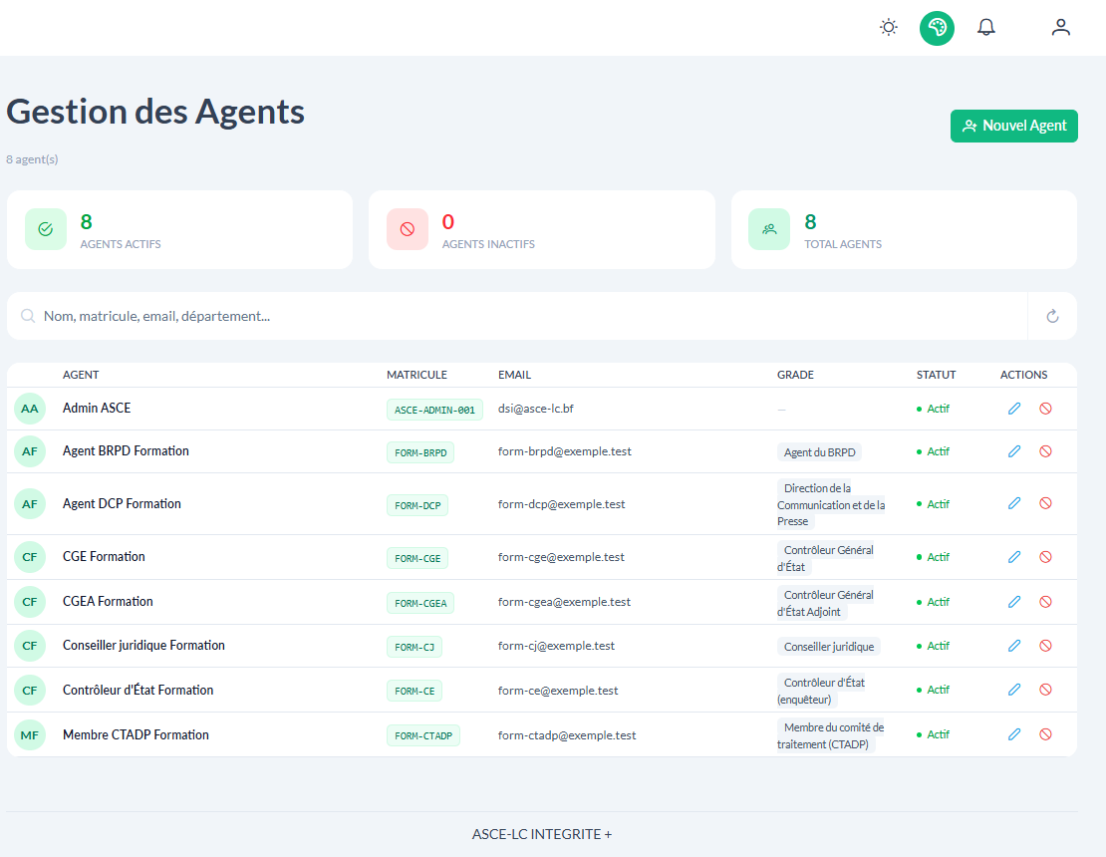
Figure 54 : La gestion des agents
Le menu Administration > Agents compte les agents actifs, inactifs et le total, et permet de rechercher par nom, matricule, courriel ou département. Pour chaque agent : le crayon modifie ses informations, l'icône interdit le désactive (il ne peut plus se connecter, mais son historique est conservé).

Créer un agent
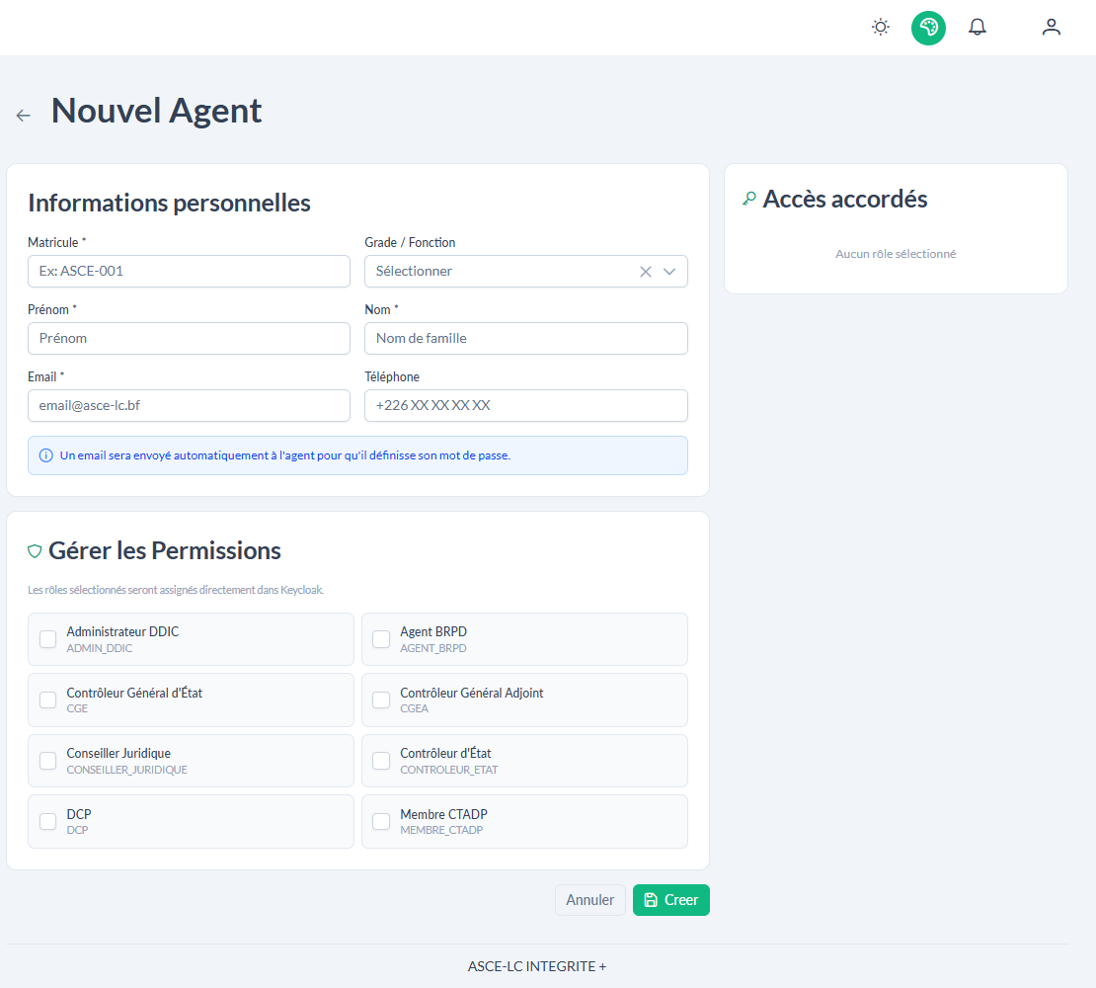
Figure 55 : Créer un agent
- Cliquez sur Nouvel Agent.
- Renseignez le matricule (par exemple ASCE-001), le grade ou la fonction, le prénom, le nom et le courriel (obligatoires), et le téléphone.
- Cochez le ou les rôles de l'agent dans « Gérer les permissions » : le cadre « Accès accordés » à droite résume le choix.
- Cliquez sur Créer. Un courriel invite l'agent à définir son mot de passe.
Attention
Le nom d'utilisateur de connexion est le matricule en minuscules. Évitez les parenthèses et les caractères spéciaux dans les noms : le service d'authentification les refuse. Les rôles cochés sont attribués directement dans le service d'authentification (Keycloak). Un rôle créé en plus dans l'écran « Rôles & Permissions » n'existe pas pour autant dans Keycloak : il faut l'y créer aussi, avec le même nom.

12.2 Rôles et permissions
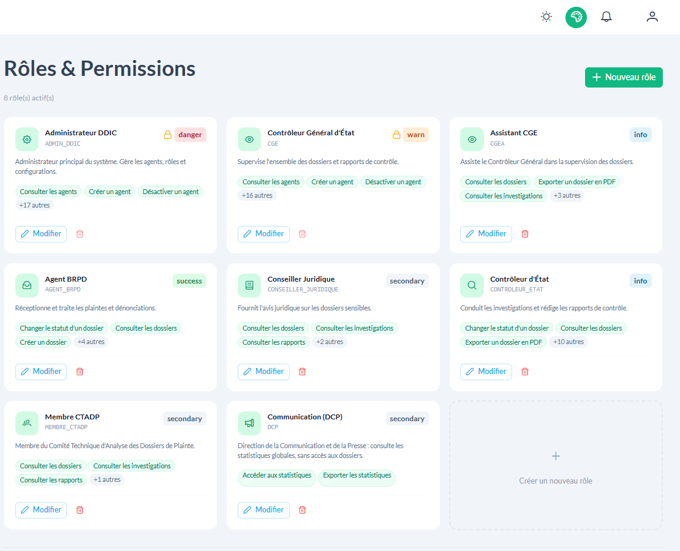
Figure 56 : Les rôles et leurs permissions
Cet écran présente chaque rôle (nom, code, description) et ses permissions principales (par exemple « Consulter les dossiers », « Créer un agent », « Changer le statut d'un dossier »). Les boutons Modifier et la corbeille adaptent ou retirent un rôle ; Nouveau rôle en ajoute. Les huit rôles livrés couvrent les profils de ce manuel.

12.3 Le journal d'audit
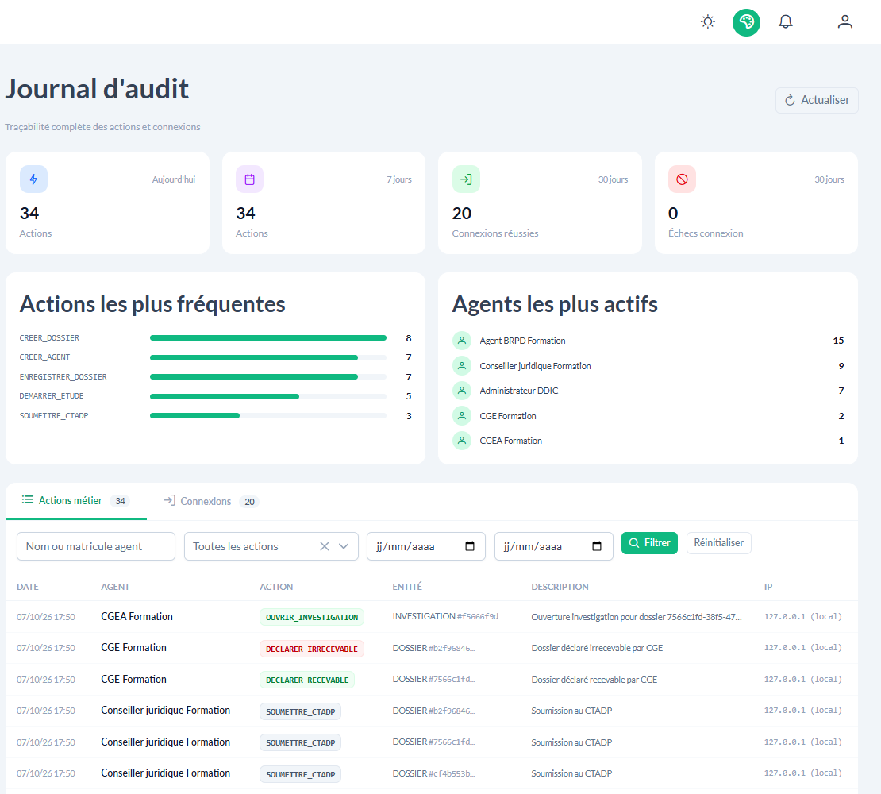
Figure 57 : Le journal d'audit
Le journal trace toutes les actions : créations, enregistrements, décisions, ouvertures d'enquête, et les connexions (réussies ou en échec). En haut : actions du jour et de la semaine, connexions réussies, échecs de connexion, actions les plus fréquentes et agents les plus actifs. Deux onglets, Actions métier et Connexions, se filtrent par agent (nom ou matricule), type d'action et période.
À retenir
Utilisez le journal pour répondre à « qui a fait quoi, et quand ? » et pour repérer des échecs de connexion répétés.

12.4 Les paramètres du portail
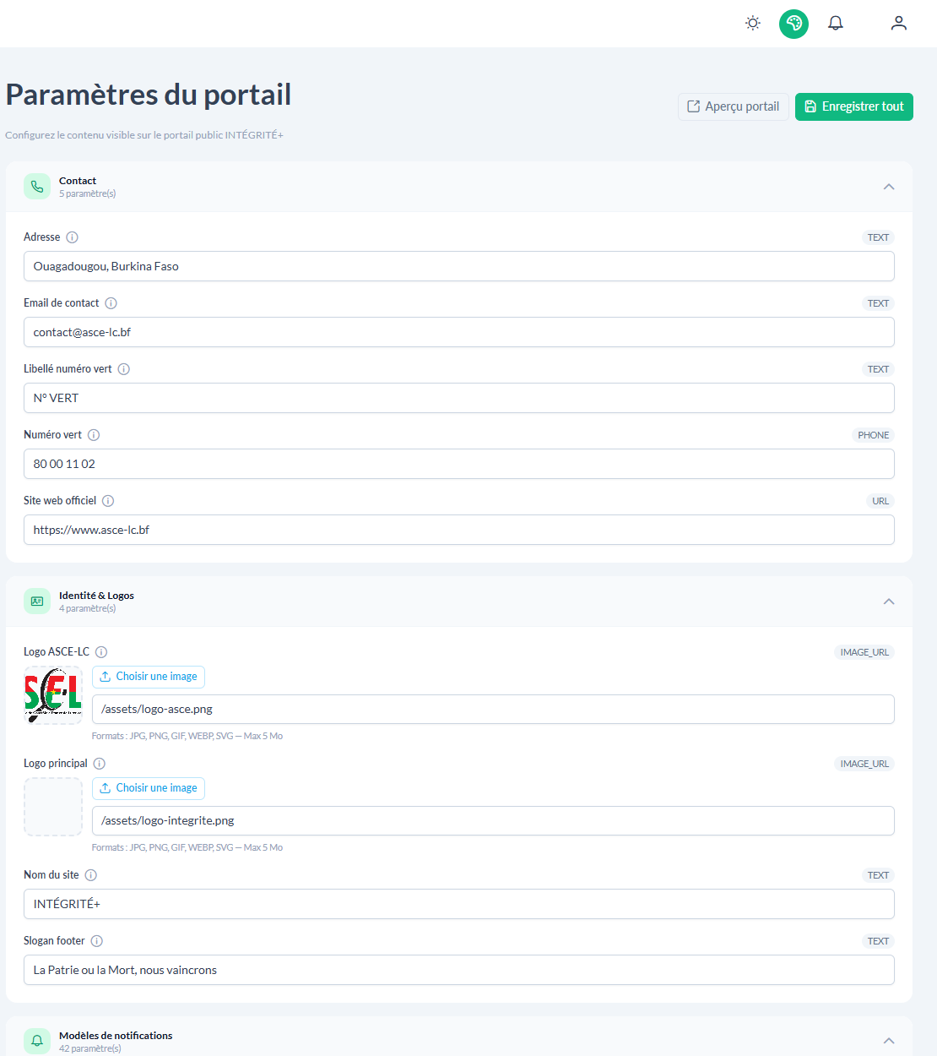
Figure 58 : Les paramètres du portail
Ces paramètres pilotent le portail public et les messages envoyés aux déclarants :
- Contact : adresse, courriel de contact, libellé et numéro du numéro vert, site web. Ces valeurs s'affichent dans le pied de page du portail et dans les mentions légales.
- Identité et logos : logos, nom du site, slogan du pied de page.
- Modèles de notifications : les textes (sujet et contenu) de tous les messages automatiques : accusé de réception, récépissé B4, demande de complément, affectation, alertes de délai, escalades, protection d'un lanceur d'alerte. Ils contiennent des champs entre crochets, par exemple [numero] ou [agentEnCharge], remplacés automatiquement.
Le bouton Aperçu portail montre le résultat avant diffusion ; Enregistrer tout applique les modifications. Un changement peut mettre jusqu'à 10 minutes à apparaître sur le portail (mise en cache).
Attention
Le courriel de contact et l'adresse saisis ici remplacent les valeurs par défaut du portail. Vérifiez-les : ce sont ceux que le public verra.

12.5 Les paramètres métier
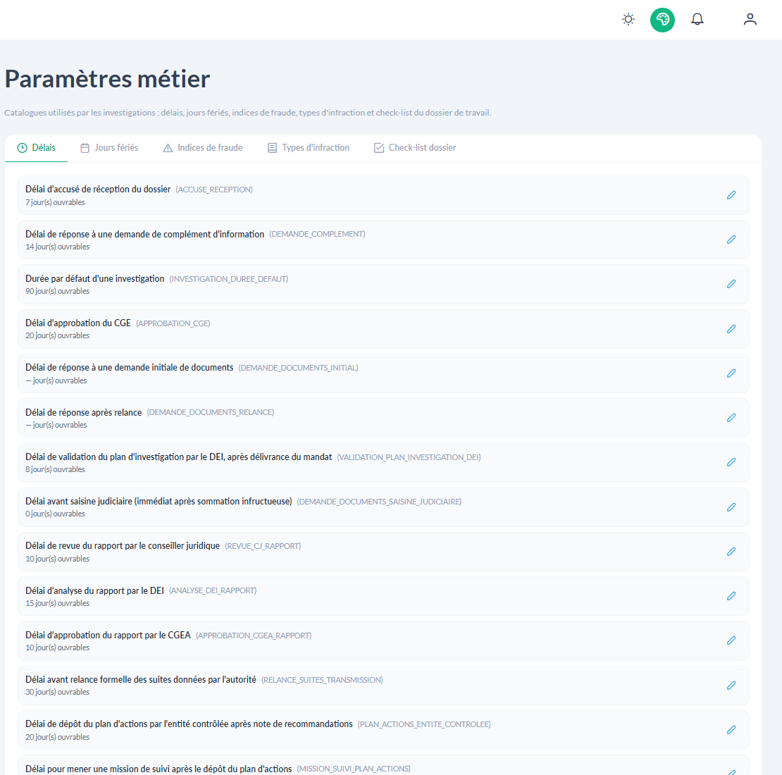
Figure 59 : Les paramètres métier : les délais
Cinq onglets : Délais, Jours fériés, Indices de fraude, Types d'infraction et Check-list dossier. L'onglet Délais fixe, par exemple :
Délai | Valeur affichée
Accusé de réception du dossier | 7 jours ouvrables
Réponse à une demande de complément d'information | 14 jours ouvrables
Durée par défaut d'une investigation | 90 jours ouvrables
Approbation du CGE | 20 jours ouvrables
Validation du plan d'investigation (après mandat) | 8 jours ouvrables
Revue du rapport par le conseiller juridique | 10 jours ouvrables
Approbation du rapport par le CGEA | 10 jours ouvrables
Délai de grâce avant escalade automatique vers CGEA / CGE | 3 jours calendaires
Analyse du dossier par le CGEA et transmission au conseiller juridique | 3 jours ouvrables
Convocation du comité après l'avis juridique | 3 jours ouvrables
Quitus du CGE après la séance du comité | 15 jours ouvrables
Imputation du dossier retenu par le CGE | 3 jours ouvrables
Affectation du dossier par le CGEA | 3 jours ouvrables

Le crayon à droite de chaque ligne modifie la valeur. Les délais « ouvrables » excluent les week-ends et les jours fériés de l'onglet Jours fériés : tenez cette liste à jour chaque année.

12.6 La file des notifications
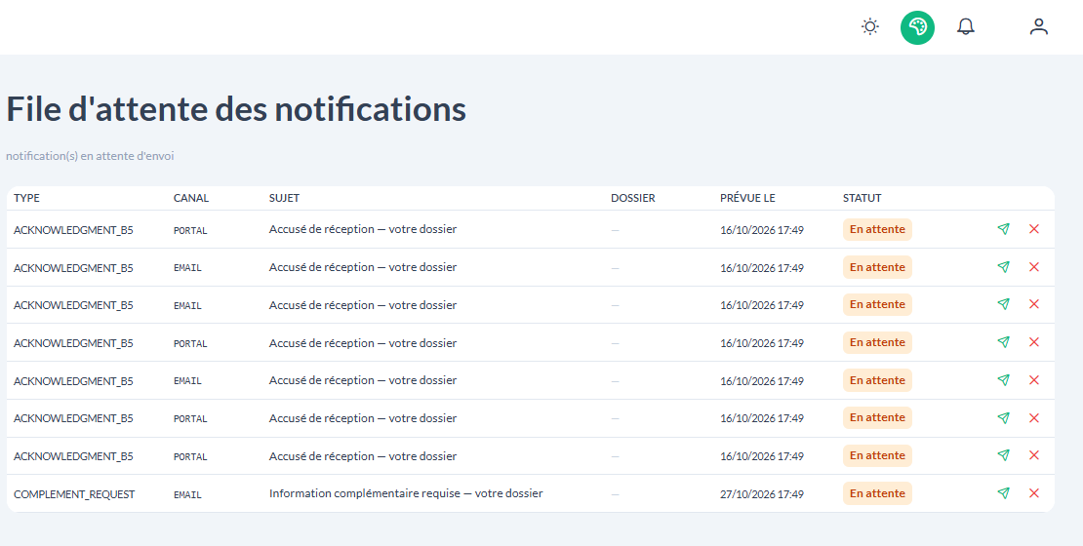
Figure 60 : La file d'attente des notifications
Le menu Administration > File des notifications liste les messages en attente d'envoi : type, canal (portail ou courriel), sujet, dossier concerné et date d'envoi prévue. Les icônes permettent d'envoyer maintenant ou d'annuler un message.

12.7 Mon profil
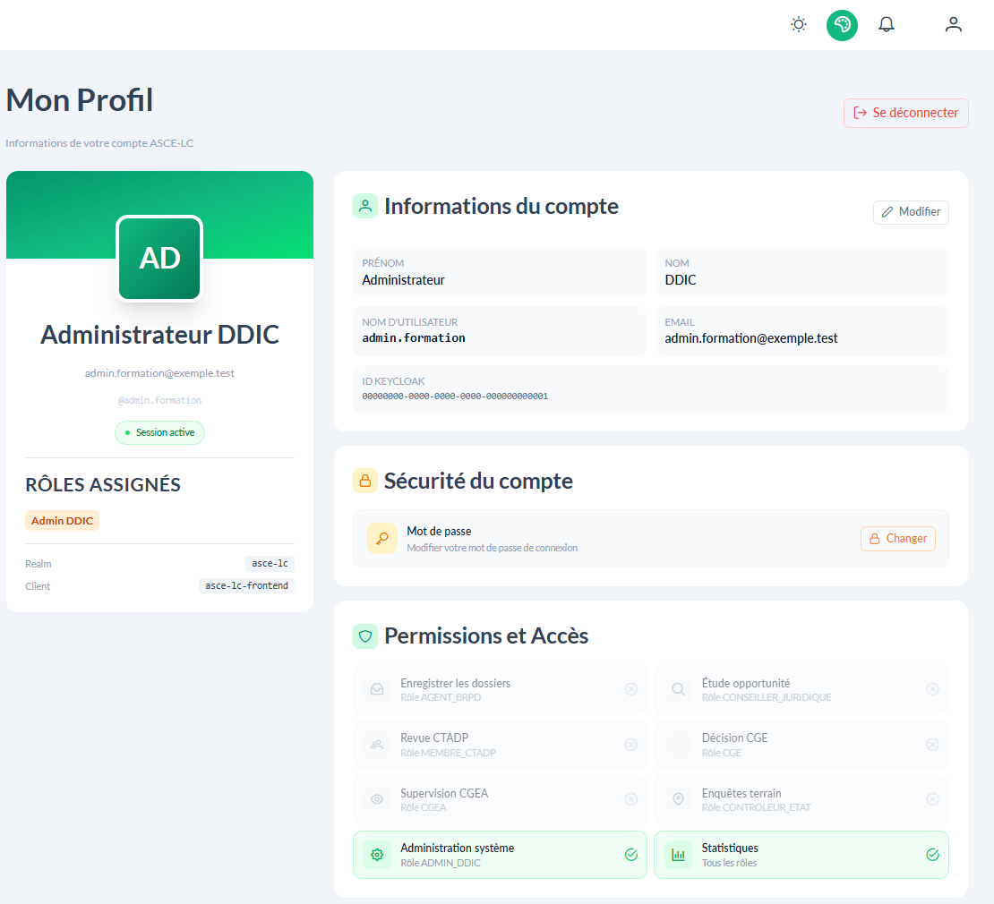
Figure 61 : La page « Mon profil »
Chaque utilisateur retrouve ici ses informations (modifiables), le bouton Changer son mot de passe et la liste de ses rôles et accès.
Exercice 9 : administrer
1. Avec le compte admin.formation, ouvrez Administration > Agents et repérez les huit agents de formation.
2. Ouvrez Nouvel Agent et observez la liste des rôles, sans créer d'agent.
3. Ouvrez le Journal d'audit et retrouvez l'enregistrement d'un dossier dans l'onglet Actions métier.
4. Ouvrez Paramètres du portail et repérez le courriel de contact et le numéro vert.

Annexe A. Qui peut faire quoi
Ce tableau résume les actions du circuit principal et les rôles qui les exécutent. « Voit tout » : l'accès à tous les dossiers sans habilitation.
Action | Rôle(s)
Voir tous les dossiers | CGE, CGEA, administrateur
Créer / saisir un dossier | Agent du BRPD
Enregistrer un dossier « Soumis » | Agent du BRPD
Démarrer l'étude, créer l'étude d'opportunité | Conseiller juridique
Demander un complément ; marquer « Complément reçu » | Conseiller juridique ; Complément reçu : aussi l'agent du BRPD
Soumettre au CTADP | Conseiller juridique, CGEA
Créer une séance, y ajouter un dossier, la tenir | CGEA, administrateur
Déclarer recevable / irrecevable | CGE
Fixer la priorité, marquer confidentiel, gérer les habilitations | CGE, CGEA, administrateur
Ouvrir une enquête, constituer l'équipe | CGEA, administrateur
Conduire l'enquête, rédiger le rapport | Contrôleur d'État (membre de l'équipe)
Transférer, clôturer | CGE, CGEA
Décision finale d'enquête | CGE
Créer un agent, modifier ses rôles, le désactiver | Administrateur, CGE
Rôles, journal d'audit, paramètres, file des notifications | Administrateur (certains écrans aussi au CGEA)
Statistiques globales | Tous les rôles, dont la DCP (seul accès de la DCP)

Annexe B. Les statuts d'un dossier
Statut | Signification
Soumis | Déposé, pas encore enregistré : en attente de numéro officiel
Reçu | Enregistré : numéro attribué et code de suivi (B4) remis
En étude d'opportunité | Le conseiller juridique étudie les suites à donner
En attente de complément | Des informations ont été demandées au déclarant
En revue CTADP | Soumis au comité de traitement
Recevable | Déclaré recevable par le CGE : une enquête peut être ouverte
Irrecevable | Déclaré irrecevable : réponse motivée puis clôture
En investigation | Enquête en cours
Rapport produit | Le rapport d'enquête est rédigé et entre dans le circuit de validation
Décision rendue | Décision finale du CGE enregistrée
Clôturé / Classé sans suite | Dossier terminé
Transféré | Transmis à une autre institution compétente

Annexe C. Glossaire
Terme | Définition
ASCE-LC | Autorité Supérieure de Contrôle d'État et de Lutte contre la Corruption
BRPD | Bureau de Réception des Plaintes et des Dénonciations
DEI | Département d'Enquête et d'Investigation : il fait l'analyse finale de fond et de forme des rapports d'enquête (15 jours ouvrables)
B4 (code de suivi) | Code de 8 caractères remis au déclarant pour suivre son dossier
CGE / CGEA | Contrôleur Général d'État / Contrôleur Général d'État Adjoint
CTADP | Comité de Traitement et d'Analyse des Dénonciations et des Plaintes
DCP | Direction de la Communication et de la Presse
DDIC | Direction chargée de l'administration de la plateforme (rôle administrateur)
Dénonciation | Information donnée par une personne extérieure aux faits, identifiée ou anonyme
Plainte | Signalement d'une victime ou de son représentant, identifiée, qui demande réparation
Habilitation | Autorisation nominative d'accéder à un dossier
Étude d'opportunité | Fiche d'analyse du conseiller juridique avant le passage au comité
Investigation | Enquête menée sur un dossier déclaré recevable
Quitus | Document du CGE établi après la décision, à partir de la décision enregistrée
RETEX | Fiche de retour d'expérience d'une enquête close
Jours ouvrables | Jours hors week-end et hors jours fériés du calendrier de la plateforme

Annexe D. En cas de difficulté
Ce que vous voyez | Que faire
« Accès refusé : ce dossier ne vous est pas assigné » | Vous n'êtes pas habilité sur ce dossier. Demandez au CGEA ou au CGE de vous y affecter.
« Conflit de version détecté » | Un collègue a modifié le dossier en même temps. Cliquez sur « Fermer et réessayer », puis refaites votre action.
« Impossible de soumettre au CTADP sans étude d'opportunité » | Créez d'abord l'étude d'opportunité dans l'onglet Analyse.
L'agent ne peut pas être ajouté à l'équipe d'enquête | Il doit d'abord déclarer l'absence de conflit d'intérêts et signer l'engagement de confidentialité.
Le code à usage unique est refusé | Vérifiez l'heure de votre téléphone. Si vous n'avez plus l'application d'authentification, demandez à l'administrateur de réinitialiser votre double authentification.
Un bouton attendu n'apparaît pas | Les boutons dépendent du statut du dossier et de votre rôle. Vérifiez le statut et le workflow à droite de la fiche.
Une modification du portail n'apparaît pas | Attendez jusqu'à 10 minutes (mise en cache), puis rechargez la page avec Ctrl + F5.
Le déclarant a perdu son code de suivi | Il appelle le numéro vert. Ne communiquez jamais un code sans avoir vérifié l'identité de la personne.

Annexe E. Points à confirmer avant diffusion
Ces points ont été relevés pendant la rédaction du manuel. Ils doivent être confirmés avec l'ASCE-LC et, si nécessaire, corrigés dans la plateforme avant la formation.
# | Point | Pourquoi
1 | Accès du BRPD aux dépôts en ligne « Soumis » | Corrigé dans la plateforme (correctif du back, PR n° 6) : le BRPD voit et ouvre les dépôts « Soumis ». À vérifier en production après le déploiement, avec un vrai compte BRPD.
2 | Boutons visibles et droits réels | Corrigé dans le front (PR n° 6) : le CGEA ne voit plus les boutons que le serveur lui refuse. À vérifier après le déploiement du front.
3 | Check-list du dossier de travail | Les 22 libellés du manuel des procédures sont repris dans la plateforme (migration 025 du back). À vérifier après le déploiement du back : ouvrir la check-list d'une investigation.
4 | Abréviation « DEI » | Vérifié dans le manuel des procédures : DEI = Département d'Enquête et d'Investigation (intitulé repris dans le glossaire). Rien à confirmer.
5 | Délais | Les délais de l'annexe concordent avec le manuel des procédures et la fiche de workflow PGPD_GU V3, sauf deux points. (a) Approbation du rapport par le CGEA : la plateforme applique 10 jours ouvrables, alors que le manuel et le workflow donnent 20 jours ouvrables pour les décideurs (CGE et CGEA). Valeur à porter à 20 dans « Administration > Paramètres métier > Délais » (sans modification du code) ; les 10 jours du workflow sont ceux des amendements du rapport. (b) Réponse du déclarant à une demande de complément : la plateforme applique 14 jours ouvrables ; ni le manuel ni le workflow ne fixent ce délai (le seul délai voisin est l'enquête complémentaire du DEI, 7 jours ouvrables). Valeur propre à la plateforme, à faire valider par l'ASCE-LC.
6 | Comptes de formation | Créer les huit comptes dans un environnement distinct de la production, avec des mots de passe propres à la formation.

